Projektas

ŠIAULIŲ MIESTO SAVIVALDYBĖS BENDROJO UGDYMO MOKYKLŲ TINKLO
PERTVARKOS 2026–2030 METŲ BENDRASIS PLANAS

I SKYRIUS
BENDROJI INFORMACIJA

- Šiaulių miesto savivaldybės bendrojo ugdymo mokyklų tinklo pertvarkos 2026–2030 metų bendrasis planas (toliau – Tinklo pertvarkos planas) reglamentuoja bendrojo ugdymo mokyklų, kuriose savininko teises ir pareigas įgyvendina Šiaulių miesto savivaldybė (toliau – Savivaldybė), dabartinę tinklo būklę ir raidos prognozes, Tinklo pertvarkos plano tikslus ir uždavinius, mokyklų steigimo, reorganizavimo, likvidavimo, struktūros pertvarkos bendrąjį planą, mokytojų kvalifikacijos atnaujinimo ir įdarbinimo planą. Tinklo pertvarkos planas rengiamas pasibaigus galioti 2021–2025 m. Šiaulių miesto savivaldybės bendrojo ugdymo mokyklų tinklo pertvarkos bendrajam planui, kuris buvo patvirtintas Šiaulių miesto savivaldybės tarybos 2021 m. gruodžio 2 d. sprendimu Nr. T-459 „Dėl Šiaulių miesto savivaldybės bendrojo ugdymo mokyklų tinklo pertvarkos 2021–2025 metų bendrojo plano patvirtinimo“.
- Tinklo pertvarkos planas parengtas vadovaujantis šiais teisės aktais: Mokyklų, vykdančių formaliojo švietimo programas, tinklo kūrimo taisyklėmis (toliau – Taisyklės), patvirtintomis Lietuvos Respublikos Vyriausybės 2011 m. birželio 29 d. nutarimu Nr. 768 „Dėl Mokyklų, vykdančių formaliojo švietimo programas, tinklo kūrimo taisyklių patvirtinimo“ 1 punktu, Lietuvos Respublikos švietimo įstatymu, Šiaulių miesto savivaldybės 2025–2033 metų strateginiu plėtros planu, patvirtintu Šiaulių miesto savivaldybės tarybos 2024 m. birželio 6 d. sprendimu Nr. T-202 „Dėl Šiaulių miesto savivaldybės 2025–2033 metų strateginiu plėtros plano patvirtinimo“.
- Pagrindinės Tinklo pertvarkos plane vartojamos sąvokos suprantamos taip, kaip jos apibrėžtos Švietimo įstatyme, kituose teisės aktuose ir Tinklo pertvarkos plane:
  - Bendrasis ugdymas – pradinis ugdymas, pagrindinis ugdymas, vidurinis ugdymas.
  - Nevalstybinė mokykla – mokykla, kurios savininkė ar viena iš dalininkių nėra valstybė ar savivaldybė.
  - Mokymo lėšos – tiesiogiai švietimo procesui būtinos lėšos – darbo užmokesčiui pagal ugdymo planą, mokytojų ir kitų ugdymo procese dalyvaujančių asmenų kvalifikacijai tobulinti, vadovėliams ir kitoms mokymo priemonėms, taip pat ugdymo procesui organizuoti ir valdyti, mokyklos bibliotekai, psichologinei, specialiajai pedagoginei, specialiajai ir socialinei pedagoginei pagalbai, profesiniam orientavimui, mokyklų vykdomai sveikatos stiprinimo veiklai ir kitoms mokymo reikmėms skiriamos lėšos.
  - Mokyklos ūkio lėšos – netiesiogiai su švietimo procesu susijusios lėšos mokyklos ūkiui valdyti ir naudoti, mokiniams vežioti ir kitoms ūkio išlaidoms skiriamos lėšos.
  - Savivaldybės mokykla – mokykla, kurios savininkė arba viena iš dalininkių yra savivaldybė (kai valstybė nedalyvauja dalininkės teisėmis).
  - Specialieji ugdymosi poreikiai (toliau – SUP) – pagalbos ir paslaugų ugdymo procese reikmė, atsirandanti dėl išskirtinių asmens gabumų, įgimtų ar įgytų sutrikimų, nepalankių aplinkos veiksnių.
  - Švietimo pagalba – mokiniams, jų tėvams (globėjams, rūpintojams), mokytojams ir švietimo teikėjams specialistų teikiama pagalba, kurios tikslas – didinti švietimo veiksmingumą.
  - Švietimo stebėsena – nuolatinė švietimo būklės ir kaitos analizė, vertinimas, prognozavimas.
  - Visos dienos mokykla (toliau – VDM) – tai visą darbo dieną pagal pasirinktą modelį dirbanti mokykla, kurioje, atsižvelgiant į besimokančiųjų ir bendruomenės poreikius, užtikrinama formaliojo ir neformaliojo švietimo dermė, lanksčiai modeliuojamas ugdymo turinys, teikiama pagalba mokiniui ir mokinio šeimai.
  - VDM pirmasis modelis (toliau – VDM I) – formalusis švietimas vykdomas įprastai, po pamokų – veikla VDM grupėje, integruojančioje neformaliojo švietimo užsiėmimus.
  - VDM antrasis modelis (toliau – VDM II) – formalusis ir neformalusis švietimas tarpusavyje persidengia visą darbo dieną.
  - VDM grupė – tai tėvų (globėjų) prašymų pagrindu suburta mokinių grupė, kurioje teikiamos ugdymo, priežiūros, švietimo pagalbos, laisvalaikio organizavimo paslaugos ir kuri formuojama įgyvendinant VDM I modelį.
  - VDM klasė – tai tėvų (globėjų) prašymų pagrindu suburta mokinių klasė, kurioje integruojamos formaliojo ir neformaliojo švietimo programos, vykdoma priežiūra ir kuri formuojama įgyvendinant VDM II modelį.
- Įgyvendinant Šiaulių miesto savivaldybės bendrojo ugdymo mokyklų tinklo pertvarkos 2021–2025 metų bendrąjį planą, buvo atlikti šie mokyklų reorganizavimo, likvidavimo, pertvarkymo, vidaus struktūrų pertvarkymo darbai:
  - likviduota Šiaulių Normundo Valterio jaunimo mokykla (Šiaulių miesto savivaldybės tarybos 2022 m. vasario 3 d. sprendimas Nr. T-22 „Dėl Šiaulių Normundo Valterio jaunimo mokyklos likvidavimo“);
  - Šiaulių suaugusiųjų mokykla prijungta prie Šiaulių „Saulėtekio“ gimnazijos įsteigiant Suaugusiųjų mokymo ir Lietuvos kalėjimų tarnybos skyrius (toliau – LKT) (Šiaulių miesto savivaldybės tarybos 2022 m. vasario 3 d. sprendimas Nr. T-21 „Dėl Šiaulių suaugusiųjų mokyklos ir Šiaulių „Saulėtekio“ gimnazijos reorganizavimo“);
  - prie Šiaulių Rėkyvos progimnazijos prijungtas Šiaulių lopšelis-darželis „Bangelė“ įsteigiant ikimokyklinio ugdymo skyrių (Šiaulių miesto savivaldybės tarybos 2022 m. balandžio 7 d. sprendimas Nr. T-94 „Dėl Šiaulių Rėkyvos progimnazijos ir Šiaulių lopšelio-darželio „Bangelė“ reorganizavimo patvirtinimo“);
  - prie Šiaulių „Rasos“ progimnazijos prijungtas Šiaulių lopšelis-darželis „Varpelis“ įsteigiant ikimokyklinio ugdymo skyrių (Šiaulių miesto savivaldybės tarybos 2022 m. balandžio 7 d. sprendimas Nr. T-93 „Dėl Šiaulių „Rasos“ progimnazijos ir Šiaulių lopšelio-darželio „Varpelis“ reorganizavimo patvirtinimo“);
  - prie Šiaulių Medelyno progimnazijos prijungtas Šiaulių lopšelis-darželis „Žilvitis“ įsteigiant ikimokyklinio ugdymo skyrių (Šiaulių miesto savivaldybės tarybos 2024 m. kovo 7 d. sprendimas Nr. T-61 „Dėl Šiaulių Medelyno progimnazijos ir Šiaulių lopšelio-darželio „Žilvitis“ reorganizavimo“);
  - prie Šiaulių Zoknių progimnazijos prijungtas Šiaulių lopšelis-darželis „Auksinis raktelis“ įsteigiant Ikimokyklinio ugdymo skyrių (Šiaulių miesto savivaldybės tarybos 2024 m. kovo 7 d. sprendimas Nr. T-60 „Dėl Šiaulių Zoknių progimnazijos ir Šiaulių lopšelio-darželio „Auksinis raktelis“ reorganizavimo“);
  - Šiaulių sanatorinė mokykla reorganizuota į regioninį konsultacinį Šiaulių „Santakos“ ugdymo centrą (Šiaulių miesto savivaldybės tarybos 2023 m. birželio 8 d. sprendimas Nr. T-276 „Dėl Šiaulių miesto savivaldybės tarybos 2021 m. gruodžio 2 d. sprendimo Nr. T-459 „Dėl Šiaulių miesto savivaldybės bendrojo ugdymo mokyklų tinklo pertvarkos 2021–2025 metų bendrojo plano patvirtinimo“ pakeitimo“);
  - Šiaulių Simono Daukanto gimnazija pradėjo vykdyti specializuoto ugdymo krypties (inžinerijos) programas (Šiaulių miesto savivaldybės tarybos 2025 m. rugsėjo 4 d. sprendimas Nr. T-392 „Dėl Šiaulių miesto savivaldybės tarybos 2021 m. gruodžio 2 d. sprendimo Nr. T-459 „Dėl Šiaulių miesto savivaldybės bendrojo ugdymo mokyklų tinklo pertvarkos 2021–2025 metų bendrojo plano patvirtinimo“ pakeitimo“);
  - Šiaulių Gegužių progimnazija nebevykdo formalųjį švietimą papildančio ugdymo programos, tačiau įgyvendina kryptingo ugdymo dailės programą (Šiaulių miesto savivaldybės tarybos 2025 m. rugsėjo 4 d. sprendimas Nr. T-392 „Dėl Šiaulių miesto savivaldybės tarybos 2021 m. gruodžio 2 d. sprendimo Nr. T-459 „Dėl Šiaulių miesto savivaldybės bendrojo ugdymo mokyklų tinklo pertvarkos 2021–2025 metų bendrojo plano patvirtinimo“ pakeitimo“);
  - Šiaulių „Juventos“ progimnazija nebevykdo formalųjį švietimą papildančio ugdymo programos, tačiau įgyvendina Humanistinės kultūros ugdymo menine veikla sampratos elementus (Šiaulių miesto savivaldybės tarybos 2025 m. rugsėjo 4 d. sprendimas Nr. T-392 „Dėl Šiaulių miesto savivaldybės tarybos 2021 m. gruodžio 2 d. sprendimo Nr. T-459 „Dėl Šiaulių miesto savivaldybės bendrojo ugdymo mokyklų tinklo pertvarkos 2021–2025 metų bendrojo plano patvirtinimo“ pakeitimo“).
- 2026 m. Šiaulių mieste veikia kelių tipų bendrojo ugdymo mokyklos: 2 pradinės mokyklos, 14 progimnazijų (dvi iš jų įgyvendina savitos pedagoginės sistemos elementus), 10 gimnazijų (dvi iš jų įgyvendina specializuoto ugdymo krypties programas, viena gimnazija turi suaugusiųjų mokymo skyrius, viena ilgoji gimnazija), 4 pagrindinės (specialiosios) mokyklos (žr. 1 lentelė). Nacionalinės švietimo agentūros vertinimu (2025 m.), mokyklų tinklas yra optimalus ir efektyvus.

1 lentelė. Savivaldybės bendrojo ugdymo mokyklos 2026 metais
 | Mokyklos tipas ir pavadinimas | Mokyklos įgyvendinamos  formaliojo švietimo programos
 | Pradinė mokykla (1–4 kl.): | 2
1. | Centro pradinė mokykla | priešmokyklinio, pradinio ugdymo programos
2. | „Saulės“ pradinė mokykla | priešmokyklinio, pradinio ugdymo programos
 | Progimnazija (1–8 kl.): | 14
3. | Dainų progimnazija | priešmokyklinio, pradinio, pagrindinio ugdymo I dalies programos
4. | Gegužių progimnazija
5. | Gytarių progimnazija
6. | Jovaro progimnazija
7. | Vinco Kudirkos progimnazija
8. | Medelyno progimnazija
9. | Ragainės progimnazija
10. | „Rasos“ progimnazija
11. | Rėkyvos progimnazija
12. | „Romuvos“ progimnazija
13. | Salduvės progimnazija
14. | Zoknių progimnazija
15. | „Juventos progimnazija | priešmokyklinio, pradinio ir pagrindinio ugdymo I dalies programos; įgyvendina savitos pedagoginės sistemos (Humanistinės kultūros ugdymo menine veikla) sampratos elementus
16. | „Sandoros“ progimnazija | priešmokyklinio, pradinio ir pagrindinio ugdymo I dalies programos, akredituotas nuotolinis mokymas užsienyje gyvenantiems asmenims; įgyvendina savitos pedagoginės sistemos sampratos (katalikiško ugdymo) elementus
 | Gimnazija (1–IV kl., 8–IV kl.): | 10
17. | Simono Daukanto inžinerijos gimnazija | pagrindinio ugdymo I ir II dalies ir vidurinio ugdymo kartu su inžineriniu ugdymu programos
18. | Didždvario gimnazija | pagrindinio ugdymo II dalies, vidurinio ugdymo, Tarptautinio Bakalaureato pagrindinio ugdymo programa, Tarptautinio Bakalaureato Diplomo programa.
19. | Juliaus Janonio gimnazija | pagrindinio ugdymo II dalies ir vidurinio ugdymo programos
20. | Lieporių gimnazija | pagrindinio ugdymo II dalies ir vidurinio ugdymo programos
21. | „Romuvos“ gimnazija | pagrindinio ugdymo II dalies ir vidurinio ugdymo programos
22. | Stasio Šalkauskio gimnazija | pagrindinio ugdymo II dalies ir vidurinio ugdymo programos
23. | Universitetinė gimnazija | pagrindinio ugdymo II dalies ir vidurinio ugdymo programos
24. | „Santarvės“ gimnazija | priešmokyklinio, pradinio, pagrindinio I ir II dalies, vidurinio ugdymo programos
25. | „Saulėtekio“ gimnazija | pagrindinio ugdymo II dalies ir vidurinio ugdymo programos
25. | „Saulėtekio“ gimnazijos Suaugusiųjų mokymo skyrius | suaugusiųjų pradinio, suaugusiųjų pagrindinio ir suaugusiųjų vidurinio ugdymo programos
25. | „Saulėtekio“ gimnazijos LKT skyrius | suimtųjų ir nuteistųjų suaugusiųjų pradinio, suaugusiųjų pagrindinio, suaugusiųjų vidurinio ugdymo programos
26. | Sporto gimnazija | pagrindinio ir vidurinio ugdymo programos kartu su sporto ugdymu
 | Pagrindinė (specialioji) mokykla: | 4
27. | „Ringuvos“ mokykla | pradinio ir pagrindinio ugdymo individualizuotos, socialinių įgūdžių ugdymo programos
28. | „Dermės“ mokykla | priešmokyklinio, pradinio ir pagrindinio ugdymo programos, individualizuotos pradinio ir pagrindinio ugdymo, specialiųjų ugdymosi poreikių vaikams pritaikytos ugdymo programos
29. | „Santakos“ ugdymo centras | priešmokyklinio, pradinio, pagrindinio ugdymo programos ir mokiniams, turintiems specialiųjų ugdymosi poreikių, pritaikytos pradinio, pagrindinio, individualizuotos pradinio, pagrindinio ugdymo, socialinių įgūdžių ugdymo programos
30. | „Spindulio“ ugdymo centras | pradinio, pagrindinio ugdymo ir specialiųjų ugdymosi poreikių turintiems mokiniams pritaikytos pradinio, pagrindinio ugdymo, individualizuotos pradinio ir pagrindinio ugdymo, socialinių įgūdžių ugdymo, priešmokyklinio ugdymo ir specialiųjų ugdymosi poreikių turintiems vaikams pritaikyta priešmokyklinio ugdymo programos
 | Iš viso mokyklų: | 30

Be 30 Savivaldybės mokyklų, Šiaulių mieste bendrojo ugdymo programas įgyvendina 2 valstybinės ir 4 nevalstybinės švietimo įstaigos (žr. 2 lentelė).

2 lentelė. Valstybinės ir nevalstybinės švietimo įstaigos, vykdančios bendrojo ugdymo programas

Eil.  Nr. | Mokyklos pavadinimas | Mokyklos priklausomybė | Mokyklos įgyvendinamos formaliojo švietimo programos
1. | Šiaulių Sauliaus Sondeckio menų gimnazija | Valstybinė | Pradinio, pagrindinio, vidurinio ugdymo kartu su muzikos ugdymu programos,  pradinio, pagrindinio, vidurinio ugdymo kartu su dailės ugdymu programos
2. | Šiaulių technologijų mokymo centras | Valstybinė | Pagrindinio ugdymo II dalis (Eksperimentinė gimn. I kl.)
2. | Šiaulių technologijų mokymo centras | Valstybinė | Pagrindinio ugdymo II dalis (II gimn. kl.)
2. | Šiaulių technologijų mokymo centras | Valstybinė | Vidurinio ugdymo kartu su profesiniu mokymu (III–IV gimn. kl.)
3. | VšĮ „Smalsieji pabiručiai“ | Nevalstybinė | Ikimokyklinio, priešmokyklinio, pradinio ugdymo programos
4. | VšĮ Šiaulių jėzuitų mokykla | Nevalstybinė | Priešmokyklinio, pradinio ugdymo, pagrindinio ugdymo I dalies programos, įgyvendina savitos pedagoginės sistemos sampratą (katalikiško ugdymo)
5. | UAB „Baltijos licėjus“ | Nevalstybinė | Priešmokyklinio, pradinio, pagrindinio ugdymo I dalies programos
6. | UAB Tarptautinė Ukrainos mokykla | Nevalstybinė | Priešmokyklinio, pradinio, pagrindinio, vidurinio ugdymo programos (pagal Ukrainos nacionalines programas)

II SKYRIUS
DABARTINĖS MOKYKLŲ TINKLO BŪKLĖS ANALIZĖ IR RAIDOS PROGNOZĖS

6. Atlikus Savivaldybės mokyklų tinklo pertvarkos 2021–2025 metų bendrojo plano įgyvendinimo vertinimą pagal numatytų rodiklių pasiektus rezultatus buvo nustatyti teigiami kiekybiniai ir kokybiniai pokyčiai siekiant efektyvios švietimo įstaigų veiklos ir racionalaus lėšų panaudojimo, užtikrinant mokinių, turinčių SUP, ir socialiai jautrių grupių įtrauktį, įvairų ir kokybišką ugdymą bei modernizuojant ugdymo(si) aplinką (žr. 1 priedas). Dauguma siektinų rodiklių buvo pasiekti arba viršyti, tačiau išlieka kelios probleminės sritys: klasių komplektavimo efektyvumas, mokinių individuali pažanga, dalis pasiekimų rodiklių, STEAM dalykų pasirinkimas, laboratorijų prieinamumas ir ugdymo aplinkos pritaikymas.
7. Mokinių skaičius (be nuotoliniu būdu besimokančių ir be priešmokyklinio ugdymo grupėse besimokančių mokinių) Savivaldybės bendrojo ugdymo mokyklose per pastaruosius penkerius mokslo metus kasmet didėjo (žr. 1 paveikslas). Kasmet vidutiniškai 9,4 proc. mokinių atvyksta iš Šiaulių rajono savivaldybės. 2021–2022 m. m. Savivaldybės mokyklose mokėsi 1527 mokiniai, kurių gyvenamoji vieta deklaruota Šiaulių rajono savivaldybėje (11,3 proc.), 2022–2023 m. m. – 1429 mokiniai (10,2 proc.), 2023–2024 m. m. – 1322 mokiniai (9,4 proc.), 2024–2025 m. m. – 1244 mokiniai (8,8 proc.), 2025–2026 m. m. – 1022 mokiniai (7,2 proc.). Šiaulių rajono mokinių miesto mokyklose skaičiaus mažėjimas gali būti siejamas su 2023 m. prasidėjusiu centralizuotu priėmimu į Savivaldybės mokyklas. Dalies Šiaulių rajone faktiškai gyvenančių mokinių gyvenamoji vieta buvo deklaruota mieste, siekiant užsitikrinti pirmumo teisę dalyvaujant priėmime į pasirinktas miesto mokyklas.

1 pav. Mokinių skaičiaus kaita 2021–2025 m.
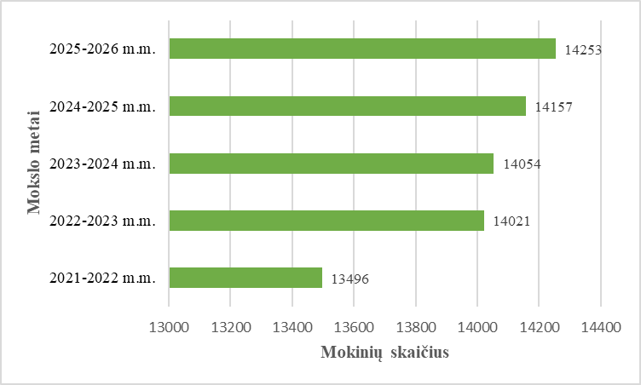

8. Gimstamumas Šiauliuose nuo 2018 m. mažėja (išskyrus 2022 m.) (žr. 2 paveikslas).

2 paveikslas. Gimusiųjų skaičius (Šiaulių m. savivaldybės atviri duomenys)

9. Mokinių skaičius nuo 2026 m. iki 2030 m. Šiaulių mieste prognozuojamas atsižvelgiant į kelis faktorius:
  - mokinių skaičius Savivaldybės mokyklose 2025-09-01;
  - gimstamumas (žr. 2 paveikslas);
  - kasmet į naujai formuojamas 1 klases atvykstančius Šiaulių r. gyventojus (2025 m. – 7,2 proc.);
  - mokinių skaičius priešmokyklinio ugdymo grupėse (toliau – PUG) ir 1 klasėse prognozuojamas pagal gimstamumą Šiaulių mieste prieš atitinkamai 6 ir 7 metus, išlaikant 2025 m. užfiksuotą mokinių iš kitų savivaldybių dalį (kasmet vidutiniškai 7 proc. vaikų iš kitų savivaldybių);
  - mokinių skaičius ne Savivaldybės mokyklose (PUG ir 1 klases kasmet pasirenka vidutiniškai 6 proc. PUG ir 1 kl. mokinių);
  - mokinių skaičius I gimnazijos klasėse prognozuojamas pagal einamųjų metų Šiaulių m. 8 klasės mokinių bei papildomai atvykstančių Šiaulių rajono mokinių skaičių (2026 m. – 120 mokinių, 2027 m. – 100 mokinių, 2028 m. – 90 mokinių, 2029 m. – 85 mokiniai, 2030 m. – 80 mokinių);
  - mokinių skaičius III gimnazijos klasėse prognozuojamas įvertinant 15 proc. mokinių nubyrėjimą (ugdymąsi tęsia vidutiniškai 85 proc. II gimnazijos klasę baigusių mokinių);
  - stabilus mokinių skaičius 9–10 klasėse, parengiamosiose klasėse, socialinių įgūdžių ugdymo (toliau – SĮU).
Prognozuojama, kad bendras mokinių skaičius Savivaldybės mokyklose iki 2030 metų sumažės iki 12 160 (žr. 3 lentelė). Galimai mokinių skaičius sumažės dėl daugiau nei 500 vaikų perėjimo mokytis į ne Savivaldybės mokyklas. Didžiausias klasių komplektų skaičiaus neigiamas pokytis numatomas jau 2027–2028 m., kai pirmokų skaičius bus mažesnis nei 800 mokinių.

3 lentelė. Mokinių skaičiaus 2026–2030 metais prognozė

Klasė / Grupė | 2025-09-01 | 2026 m. | 2027 m. | 2028 m. | 2029 m. | 2030 m.
PUG | 419 | 341 | 311 | 330 | 300 | 253
1 klasė | 1068 | 945 | 819 | 747 | 791 | 718
2 klasė | 1176 | 1068 | 945 | 819 | 747 | 791
3 klasė | 1132 | 1176 | 1068 | 945 | 819 | 747
4 klasė | 1193 | 1132 | 1176 | 1068 | 945 | 819
5 klasė | 1203 | 1193 | 1132 | 1176 | 1068 | 945
6 klasė | 1105 | 1203 | 1193 | 1132 | 1176 | 1068
7 klasė | 1148 | 1105 | 1203 | 1193 | 1132 | 1176
8 klasė | 1156 | 1148 | 1105 | 1203 | 1193 | 1132
9 klasė | 53 | 53 | 53 | 53 | 53 | 53
10 klasė | 57 | 57 | 57 | 57 | 57 | 57
I gimn. klasė | 1242 | 1276 | 1248 | 1195 | 1288 | 1273
II gimn. klasė | 1247 | 1242 | 1276 | 1248 | 1195 | 1288
III gimn. klasė | 1184 | 1060 | 1056 | 1085 | 1061 | 1016
IV gimn. klasė | 1057 | 1184 | 1060 | 1056 | 1085 | 1061
Parengiamoji klasė | 27 | 27 | 27 | 27 | 27 | 27
SĮU | 36 | 36 | 36 | 36 | 36 | 36
IŠ VISO | 14 503 | 14 246 | 13 704 | 13 170 | 12 773 | - 160

- Mokinių skaičiaus analizė pagal mokyklas.
Savivaldybės mokyklų tinklas vertinant pagal mokyklų dydį yra įvairialypis. 2025-09-01 didžiausia mokinių grupė mokėsi progimnazijose – 8108 mokiniai, gimnazijose mokėsi 4784 mokiniai, specialiosiose mokyklose – 652 mokiniai, pradinėse mokyklose – 475 mokiniai (žr. 3 paveikslą). Pagal mokinių skaičių didžiausios progimnazijos yra pietinėje miesto dalyje: Dainų progimnazija (876 mokiniai), Gegužių progimnazija (794 mokiniai) ir „Romuvos“ progimnazija (759 mokiniai). Pagal mokinių skaičių didžiausios gimnazijos yra miesto centre esanti Didždvario gimnazija (620 mokinių) ir pietinėje miesto dalyje esančios „Romuvos“ gimnazija (592 mokiniai) ir Lieporių gimnazija (586 mokiniai). Mažiausios pagal mokinių skaičių (išskyrus specialiąsias mokyklas) yra Zoknių progimnazija (196 mokiniai), Centro pradinė mokykla (217 mokinių) ir „Saulės“ pradinė mokykla (258 mokiniai).

3 paveikslas. Mokinių skaičius (su PUG) bendrojo ugdymo mokyklose (2025-09-01)

Išanalizavus Zoknių progimnazijos, Centro pradinės mokyklos ir „Saulės“ pradinės mokyklos mokinių skaičiaus dinamiką 2021–2025 m. (žr. 4 paveikslą) nustatyta, kad „Saulės“ pradinės mokyklos mokinių skaičius nežymiai, tačiau nuosekliai didėja, o Centro pradinės mokyklos ir Zoknių progimnazijos mokinių skaičius mažėja.
„Saulės“ pradinės mokyklos mokinių skaičiaus augimą lėmė pietinio mikrorajono plėtra – naujų daugiabučių ir individualių namų statyba, šį rajoną darant patrauklų jaunoms šeimoms. Vis dėlto, stiprėjanti konkurencija su artimiausiomis didžiosiomis progimnazijomis („Romuvos“ progimnazija, su kuria dalijasi bendra aptarnaujama teritorija ir Dainų progimnazija) gali turėti įtakos ženkliam mokinių mažėjimui per artimiausius penkerius metus.
Centro pradinės mokyklos mokinių skaičiaus mažėjimą gali įtakoti geografiškai artimos didelės progimnazijos (Jovaro progimnazija, su kuria dalijasi bendra aptarnaujama teritorija ir „Juventos“ progimnazija) ir centrinėje miesto dalyje veiklą vykdančios ir plėtojančios nevalstybinės mokyklos (VšĮ Jėzuitų mokykla, UAB „Baltijos licėjus“).
Zoknių progimnazijos mokinių skaičiaus mažėjimui įtakos turi demografinės priežastys, lokacija (Zoknių mikrorajonas atsinaujina gerokai lėčiau nei pietinė ar centrinė miesto dalys, neatvyksta jaunos šeimos, nevyksta gyvenamųjų namų statyba), konkurencija su artimiausia miesto mokykla – Salduvės progimnazija, su kuria Zoknių progimnazija iki 2022 m. turėjo bendrą aptarnaujamą teritoriją. Pradėjus vykdyti centralizuotą mokinių priėmimą į Savivaldybės mokyklas pastebėta, kad nemažai Zoknių mikrorajone gyvenančių šeimų deklaruoja savo gyvenamąją vietą Salduvės progimnazijos aptarnaujamoje teritorijoje.
Šios mokinių mažėjimo priežastys skatina tiksliau sureguliuoti mokinių srautus (neformuoti PUG didžiausiose progimnazijose), perskirstyti mokyklų aptarnaujamas teritorijas, pasirinkti ir įgyvendinti išskirtines ugdymo kryptis, ieškoti efektyvių įvaizdžio formavimo priemonių siekiant išryškinti mokyklų išskirtinumą, stiprinti mokyklų bendradarbiavimą su vietos bendruomene, didinti mokyklų ir mikrorajono patrauklumą.

4 paveikslas. Mokinių skaičiaus kaita mažesnėse mokyklose 2021–2025 m. m.

11. Mokinių skaičius klasėse.
Mokyklos optimalumą rodo mokinių skaičius klasėse. Lietuvos Respublikos Vyriausybė 2018 m. liepos 11 d. nutarimu Nr. 679 „Dėl mokymo lėšų apskaičiavimo, paskirstymo ir panaudojimo tvarkos patvirtinimo“ nustatė, kad bazinės ugdymo lėšos skaičiuojamos atsižvelgiant į nustatytą sąlyginį klasės dydį. Bazinis klasės dydis: 1–4 kl. – 24 mokiniai, 5–12 kl. – 30 mokinių, suaugusiųjų klasėse (pagal mokymosi formą, būdą) – nuo 8 iki 30 mokinių, specialiosiose mokyklose (pagal tipą) – nuo 6 iki 16 mokinių. Mažiausias sąlyginės klasės mokinių skaičius: 1–10 kl. – 8 mokiniai, 11–12 kl. – 12 mokinių. Kad mokyklose būtų įgyvendinamos bendrosios ugdymo programos ir bendrieji ugdymo planai, klasės turi būti suformuotos pagal nustatytus reikalavimus. Mokymo lėšos mokykloms priklauso nuo to, kokiai sąlyginei klasei priskiriamos pagal mokinių skaičiaus vidurkį atitinkamos klasės: maža klasė iki 11 mokinių, vidutinė – 12–20 mokinių, didelė – 21 ir daugiau mokinių.
2021–2023 m. Savivaldybės mokyklose augęs mokinių skaičius klasėse nuo 2024 m. mažėja (žr. 4 lentelę).

4 lentelė. Mokinių skaičiaus klasėse vidurkis 2021–2025 metais pagal mokyklų tipus
(be mokyklų, kurioms taikomas kitoks vidurkis)

Data | Gimnazijos | Progimnazijos |  | Pradinės
Data | 5–12 kl. | 1–4 kl. | 5–10 kl. | 1–4 kl.
2021-09-01 | 25,9 | 21,7 | 25,4 | 20,6
2022-09-01 | 26,0 | 22,4 | 26,8 | 23,2
2023-09-01 | 26,3 | 22,6 | 25,9 | 23,4
2024-09-01 | 25,3 | 22,0 | 25,4 | 22,6
2025-09-01 | 25,5 | 21,6 | 24,7 | 22,4
Pastaba. Mokinių skaičiaus vidurkis Savivaldybės mokyklose be PUG mokinių ir nuotoliniu būdu besimokančiųjų.

2021–2025 m. visų tipų mokyklose klasės pagal bendrą mokinių skaičiaus vidurkį buvo priskiriamos didelei klasei (21 ir daugiau mokinių). 2025 m. gimnazijų ir progimnazijų klasės pagal bendrą mokinių skaičiaus vidurkį priskiriamos didelei klasei (1–4 kl. – 22,4 mok., 5–10 kl. – 24,7 mok., I–IV gimn. kl. – 25,5 mok.). Pradinių mokyklų klasės priskiriamos didelei klasei, nes 1–4 kl. mokinių skaičiaus vidurkis klasėje – 22,4 mok. Vadovaujantis Mokymo lėšų apskaičiavimo, paskirstymo ir panaudojimo tvarkos aprašo bendrojo ugdymo lėšų ugdymo planui įgyvendinti apskaičiavimo rodiklių sąrašu, Savivaldybės mokyklų sąlyginis klasių dydis priskiriamas didelei klasei, tačiau nesiekia bazinio klasės dydžio, t. y. kai 1–4 klasėse mokinių skaičius klasėje turėtų būti 24 mokiniai, progimnazijų 5–10 ir gimnazijų I–IV klasėse – 30 mokinių.
2024-09-01 mažiausias vidutinis mokinių skaičius pradinėse klasėse buvo Rėkyvos (18,2), Zoknių (20,4 ) ir Vinco Kudirkos (20) progimnazijose. Taip pat šiose mokyklose buvo mažiausios 5–10 klasės: Rėkyvos ir Zoknių progimnazijose vidutinis mokinių skaičius klasėje buvo 21, ,,Rasos“ ir Vinco Kudirkos progimnazijose – 23.
2025-09-01 mažiausias vidutinis mokinių skaičius pradinėse klasėse buvo Vinco Kudirkos progimnazijoje (19,5), Rėkyvos ir Zoknių progimnazijose (19,6), ,,Rasos“ progimnazijoje (20). 2025-09-01 mažiausios 5–10 klasės yra Rėkyvos progimnazijoje – vidutinis mokinių skaičius yra 19,7, Vinco Kudirkos progimnazijoje – 23, ,,Rasos“ progimnazijoje – 22,2, Zoknių progimnazijoje – 20.
2025-09-01 didžiausios 1–4 klasės buvo formuojamos didžiausiose miesto progimnazijose: ,,Romuvos“ (22,8), Gegužių (22,4) ir Dainų (22,1). 2025-09-01 didžiausios 5–8 kl. klasės buvo formuojamos Jovaro (27,1 vidut. mokinių sk.), ,,Romuvos“ (26,4) ir Dainų (26,3) progimnazijose.
2024-09-01 gimnazijose vidutinis mokinių skaičius klasėje svyravo nuo 24,4 (Didždvario gimnazija) iki 26,3 (Juliaus Janonio gimnazija), o 2025-09-01 gimnazijų vidutinis mokinių skaičius svyruoja nuo 25,1 (,,Saulėtekio“ gimnazija) iki 26,7 (Universitetinė gimnazija).
Nors visose klasių grupėse miesto vidurkis yra mažesnis už nustatytą bazinį klasės dydį, Savivaldybei pakanka valstybės skiriamų mokymo lėšų, kad būtų užtikrinamas kokybiškas bendrųjų ugdymo planų įgyvendinimas.

11. Mokiniai, turintys SUP, ugdomi bendrojo ugdymo mokyklose ir specialiosiose mokyklose.
2021–2026 m. duomenys rodo, kad SUP turinčių mokinių skaičius išaugo nuo 1 575 iki 1 947 (2024–2025 m.) ir vėliau sumažėjo iki 1 807 (2025–2026 m.). PUG ugdytinių skaičius daugiausia siekė 197 (2023–2024 m.), tačiau pastaraisiais metais mažėjo iki 142. Analizuojant SUP lygius matyti, kad nedidelių SUP turinčių mokinių dalis mažėjo (nuo 908 iki 597), o vidutinių ir didelių SUP – nuosekliai augo (atitinkamai nuo 509 iki 910 ir nuo 158 iki 302). Labai didelių SUP mokinių beveik nefiksuota (0–1 atvejis) (žr. 5 lentelę). Šie duomenys atskleidžia aiškią tendenciją – mažėjant nedidelių poreikių grupei, didėja vidutinių ir didelių poreikių mokinių skaičius.

5 lentelė. SUP mokinių skaičius 2021–2026 m.
Mokslo metai | SUP turinčių mokinių skaičius | SUP turinčių mokinių dalis nuo bendro mokinių skaičiaus (proc.) | iš jų PUG | Specialiųjų ugdymosi poreikių lygiai
 |  |  |  | I - nedideli |  | II - vidutiniai |  | III - dideli |  | IV - labai dideli
 |  |  |  | iš viso | iš jų PUG | iš viso | iš jų PUG | iš viso | iš jų PUG | IV - labai dideli
2021-2022 | 1575 | 11,7 | 151 | 908 | 106 | 509 | 19 | 158 | 26 | 0
2022-2023 | 1636 | 11,7 | 167 | 911 | 112 | 561 | 27 | 163 | 28 | 1
2023-2024 | 1752 | 12,5 | 197 | 890 | 117 | 658 | 35 | 203 | 45 | 1
2024-2025 | 1947 | 13,8 | 156 | 861 | 74 | 817 | 40 | 268 | 42 | 1
2025-2026 | 1807 | 12,7 | 142 | 597 | 68 | 910 | 28 | 302 | 46 | 0

Mokiniai, turintys didelių ir labai didelių SUP, ugdomi keturiose miesto specialiosiose mokyklose. Jose mokosi vaikai, turintys judesio ir padėties, kalbėjimo ir kalbos, intelekto sutrikimų bei įvairių sveikatos problemų. Šioms mokykloms suteiktas regioninių mokyklų statusas, todėl jose ugdomi mokiniai ne tik iš miesto, bet ir iš visos šalies (regiono). Regioninėms mokykloms pagal mokinių skaičių skiriamos ne tik mokymo, bet ir ūkio lėšos iš Lietuvos Respublikos valstybės biudžeto.
Per 2021–2026 m. laikotarpį specialiųjų mokyklų mokinių skaičius išliko gana stabilus, tik su nedideliais svyravimais (žr. 6 lentelę). Pastebima tendencija, kad kalbėjimo ir kalbos sutrikimų turinčių mokinių yra daugiausia, tačiau jų skaičius pastaraisiais metais po truputį mažėja („Dermės” mokykla). Tuo tarpu judesio, padėties bei įvairiapusių raidos sutrikimų turinčių mokinių skaičius palaipsniui auga, rodydamas nuoseklią šios grupės didėjimo tendenciją („Spindulio” ugdymo centras). Intelekto sutrikimų turinčių mokinių skaičius išlieka beveik pastovus („Ringuvos” mokykla), o „Santakos“ ugdymo centre mokinių skaičius taip pat nuosekliai didėja. Bendrai galima teigti, kad specialiosiose mokyklose ugdytinių skaičius nemažėja, o kai kuriose srityse net auga, todėl išlieka poreikis stiprinti šių mokyklų vaidmenį kaip regioninių centrų.

6 lentelė. Specialiųjų mokyklų mokinių skaičius Šiauliuose 2021–2026 m.
Mokyklos pavadinimas | Mokinių skaičius pagal mokslo metus
Mokyklos pavadinimas | 2021-2022 | 2022-2023 | 2023-2024 | 2024-2025 | 2025-2026
„Dermės“ mokykla (kalbėjimo ir kalbos sutrikimų turintiems mokiniams) | 252 | 284 | 281 | 281 | 268
„Ringuvos“ mokykla (intelekto sutrikimų turintiems mokiniams) | 87 | 96 | 96 | 102 | 91
„Santakos“ ugdymo centras (iki 2023 m. Sanatorinė mokykla) (specialiųjų ugdymosi poreikių turintiems mokiniams) | 100 | 111 | 119 | 124 | 122
„Spindulio“ ugdymo centras (judesio ir padėties sutrikimų turintiems mokiniams; įvairiapusių raidos sutrikimų turintiems mokiniams) | 148 | 159 | 160 | 166 | 171
Iš viso: | 587 | 650 | 656 | 673 | 652
Pastaba. Mokinių skaičius be ikimokyklinio ugdymo programoje besimokančių vaikų.

2021–2026 m. duomenys rodo, kad visų miesto mokyklų mastu SUP turinčių mokinių skaičius auga, o ypač daugėja vidutinių ir didelių poreikių turinčių vaikų. Tai reiškia, kad bendrojo ugdymo mokyklos susiduria su vis sudėtingesniais iššūkiais, nes jose ugdomi ne tik nedidelių, bet ir vis daugiau sudėtingesnių ugdymosi poreikių turintys mokiniai.
Specialiosios mokyklos išlieka stabilios pagal mokinių skaičių ir ugdymo profilį – daugiausia mokinių ugdoma dėl kalbėjimo ir kalbos sutrikimų, bet matomas augimas vaikų, turinčių judesio, padėties bei įvairiapusių raidos sutrikimų. Tai rodo, kad šių įstaigų poreikis nemažėja, jos išlieka būtinos ugdyti mokinius, kurių poreikiai yra dideli ar labai dideli.
Apibendrinant galima teigti, kad bendrojo ugdymo mokyklose ryškėja SUP įvairovė ir sudėtingumas, o specialiosios mokyklos išlieka svarbia atrama kaip regioniniai konsultaciniai centrai, užtikrinantys ugdymo prieinamumą tiems vaikams, kuriems reikalinga specializuota pagalba. Tai dar labiau išryškina specialiųjų mokyklų reikšmę, nes jos užtikrina ugdymo prieinamumą ir kokybišką pagalbą tiems mokiniams, kuriems bendrojo ugdymo sistema ne visada gali suteikti reikiamą paramą.
Tikslinga stiprinti specialiųjų mokyklų kaip regioninių konsultacinių centrų, vaidmenį, skatinti bendradarbiavimą, kompetencijų dalijimąsi ir specializuotų paslaugų plėtrą, kad būtų užtikrintas visų didelių ir labai didelių poreikių turinčių mokinių ugdymo prieinamumas.

12. Mokinių mokymosi pasiekimai.
Ugdymo(si) rezultatai – asmens tam tikro lygio brandą rodančios žinios, gebėjimai, kompetencijos, numatytos pradinio, pagrindinio ar vidurinio ugdymo programoje. Sėkmingas atitinkamo lygmens ugdymo programos baigimas ir išsilavinimo įgijimas, yra vienas iš mokinių ugdymo(si) kokybės aspektų. Nuo 2021 m. iki 2025 m. mokinių, įgijusių pradinį, pagrindinį ir vidurinį išsilavinimą, dalis atskirais metais kito.
Palyginus 2021 m. ir 2025 m. sumažėjo mokinių, įgijusių pradinį, pagrindinį ir vidurinį išsilavinimą, dalis (žr. 7 lentelę). Šie rodikliai yra šiek tiek aukštesni nei šalies vidurkis.
7 lentelė. Mokinių, įgijusių atitinkamą išsilavinimą 2021–2025 m., dalis
Išsilavinimas | 2020–2021 | 2021–2022 | 2022–2023 | 2023–2024 | 2024-2025
Pradinis išsilavinimas, % | 96,63 | 95,6 | 94,77 | 96,06 | 95,17
Pagrindinis išsilavinimas, % | 96,14 | 96,82 | 90,31 | 95,73 | 94,66
Vidurinis išsilavinimas, % | 97,61 | 97,78 | 98,57 | 96,42 | 93,54
Mokinių skaičius, kurie baigė tarptautinio bakalaureato programą | 29 | 34 | 27 | 27 | 29
Visų mokinių ugdymosi pasiekimų patikrinimai vykdomi baigus bendrąsias pradinio, pagrindinio ir vidurinio ugdymo programas.
12.1. Nacionalinis mokinių pasiekimų patikrinimas 2021–2025 metais.
Savivaldybės mokyklos 2021–2025 m. dalyvavo Nacionalinės švietimo agentūros (toliau – NŠA) vykdomuose nacionaliniuose 4, 6 ir 8 klasių mokinių pasiekimų patikrinimuose (toliau – NMPP). 6 klasėse NMPP buvo organizuojami tik 2022 metais.
NMPP rezultatai skirti mokiniams, jų tėvams ir mokytojams objektyviau įvertinti mokinio mokymosi pasiekimus, išsiaiškinti, ar mokinys daro pažangą ir numatyti individualius pagalbos mokiniui būdus.
Šiaulių miesto 4 kl. mokinių visų mokomųjų dalykų rezultatai buvo aukštesni už šalies. 6 kl. mokinių matematikos ir skaitymo rezultatai aukštesni už šalies, gamtos ir socialinių mokslų – žemesni. 8 kl. mokinių skaitymo rezultatai aukštesni už šalies, tačiau matematikos tik 2021 m. ir 2023 m. aukštesni už šalies (žr. 8 lentelė).

8 lentelė. 4, 6 ir 8 klasių mokinių NMPP procentinis rodiklis pagal mokomuosius dalykus 2021–2025 m. ​

Klasė | Mokomieji dalykai
Klasė | Matematika (proc.) |  | Skaitymas (proc.) |  | Pasaulio pažinimas (proc.) |  | Gamtos mokslai (proc.) |  | Socialiniai mokslai (proc.)
2021 m.
 | Miesto | Šalies | Miesto | Šalies | Miesto | Šalies | Miesto | Šalies | Miesto | Šalies
4 | 69,0 | 67,5 | 71,3 | 70,6
8 | 64,4 | 57,0 | 77,8 | 73,0
2022 m.
4 | 65,1 | 63,3 | 57,2 | 54,6 | 64,3 | 61,9
6 | 48,3 | 46,8 | 69,5 | 66,5
8 | 39,8 | 41,0 | 68,1 | 66,2 |  |  | 49,4 | 50,7 | 48,3 | 49,7
2023 m.
4 | 63,1 | 61,9 | 62,9 | 62,3
8 | 51,0 | 48,7 | 69,7 | 67,6
2024 m.
4 | 66,2 | 64,5 | 56,4 | 56,1
8 | 41,2 | 42,6 | 71,4 | 69,8
2025 m.
4 | 75,4 | 74,9 | 79,1 | 75,5
8 | 58,4 | 58,9 | 76,6 | 73,7
Pastaba. Procentinis rodiklis parodo, kiek procentų visų galimų surinkti taškų vidutiniškai surinko mokiniai. Pavyzdžiui, jeigu teste buvo galima surinkti 40 taškų, o mokinys surinko 20 taškų, tai jo procentinis rodiklis bus lygus 50.

12.2. Pagrindinio ugdymo pasiekimų patikrinimai 2021–2025 metais.
Baigiant pagrindinio ugdymo programą (II gimn. kl.), organizuojamas pagrindinio ugdymo pasiekimų patikrinimas (toliau – PUPP). Švietimo informacinės sistemos (toliau – ŠVIS) ir NŠA duomenimis, Savivaldybės mokyklų mokinių PUPP lietuvių kalbos ir literatūros įvertinimų vidurkiai aukštesni už šalies, o tarp lyginamų didžiųjų miestų Šiauliai nuosekliai užėmė 2 vietą. Taip pat daugiau mokinių pasiekė pagrindinį lygį (žr. 9, 10 lenteles). Nors mokinių lietuvių kalbos ir literatūros pasiekimai yra geri, pastebimas rezultatų sumažėjimas 2025 m. lyginant su 2024 m.
Matematikos srityje rezultatai buvo labiau svyruojantys. Po labai didelio kritimo 2021–2022 m. rodiklis palaipsniui gerėjo ir 2024–2025 m. pasiekė 66,8 proc., t. y. šiek tiek viršijo šalies vidurkį ir beveik susilygino su 2020–2021 m. rezultatu. Vis dėlto, lyginant su Vilniumi ir Kaunu, matematikos srityje dar matomas atotrūkis.
Apibendrinant PUPP rezultatus darytina išvada, kad Šiaulių miesto mokinių pasiekimai lietuvių kalbos ir literatūros srityje yra geri, o matematikos pasiekimų gerinimui būtina numatyti papildomų priemonių ir skirti daugiau dėmesio.

9 lentelė. PUPP rezultatų palyginimas.

Metai | Lietuvių kalbos ir literatūros PUPP įvertinimo pažymių vidurkis |  | Matematikos PUPP įvertinimo pažymių vidurkis |  | Lietuvių kalbos ir literatūros pagrindinį lygį pasiekusių mokinių dalis, proc. |  | Matematikos  pagrindinį lygį pasiekusių mokinių dalis, proc.
Metai | Miesto | Šalies | Miesto | Šalies | Miesto | Šalies | Miesto | Šalies
2021 m. | 6,72 | 6,5 | 6,22 | 6,12 | 78,4 | 72,8 | 66,5 | 62,1
2022 m. | 6,46 | 6,35 | 3,96 | 4,22 | 76,7 | 70,3 | 22,8 | 25,7
2023 m. | 6,69 | 6,6 | 5,31 | 5,39 | 78,6 | 74,8 | 49,4 | 47,1
2024 m. | 6,92 | 6,74 | 5,2 | 5,52 | 85,4 | 77,4 | 48,5 | 50,5
2025 m. | 6,45 | 6,29 | 6,00 | 6,05 | 78,9 | 73,4 | 66,8 | 65,8

10 lentelė. PUPP metu bent pagrindinį mokymosi pasiekimų lygį pasiekusių mokinių dalis.

Metai | Šiaulių m. | Vilniaus m. | Kauno m. | Klaipėdos m. | Panevėžio m.
Lietuvių kalbos ir literatūros PUPP
2021 m. | 78,4 | 77,7 | 85,1 | 75,8 | 76,0
2022 m. | 76,7 | 72,1 | 79 | 70,1 | 74,1
2023 m. | 78,6 | 77,8 | 83,3 | 77 | 76,9
2024 m. | 85,4 | 78,2 | 88,7 | 76,7 | 85
2025 m. | 78,9 | 75,3 | 85 | 69,4 | 74,5
Matematikos PUPP
2021 m. | 66,9 | 75,1 | 66,4 | 71,7 | 63,6
2022 m. | 22,8 | 37,4 | 32,7 | 25,2 | 22,5
2023 m. | 49,4 | 61,5 | 56,9 | 49,5 | 43,4
2024 m. | 48,5 | 62,6 | 63,4 | 51,8 | 51,1
2025 m. | 66,8 | 76,1 | 73,9 | 60,9 | 64,6

12.3. Valstybiniai brandos egzaminai.
Savivaldybės mokyklų mokinių lietuvių kalbos ir literatūros valstybinio brandos egzamino (toliau – VBE) įvertinimai 2022 m. ir 2023 m. ir 2025 m. (B kurso) aukštesni už šalies vidutinius įvertinimus (žr. 5 paveikslas). Matematikos VBE įvertinimai 2025 m. aukštesni už šalies (žr. 6 paveikslas).

5 pav. Lietuvių kalbos ir literatūros VBE vidutinių įvertinimų palyginimas
2021–2025 metais
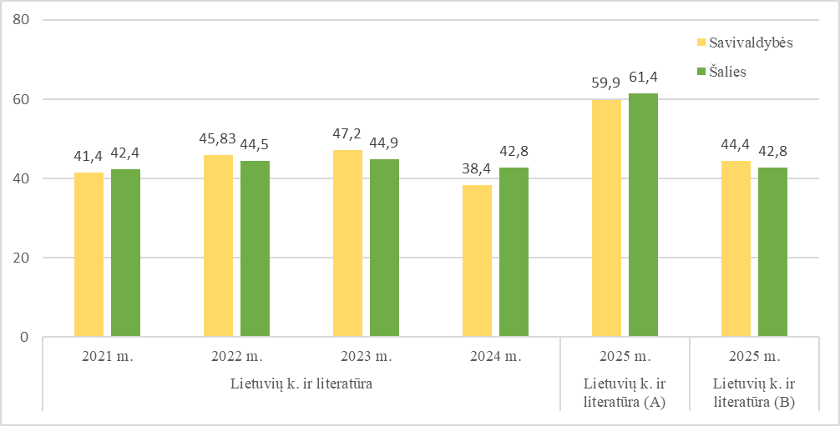

6 pav. Matematikos VBE vidutinių įvertinimų palyginimas 2021–2025 metais

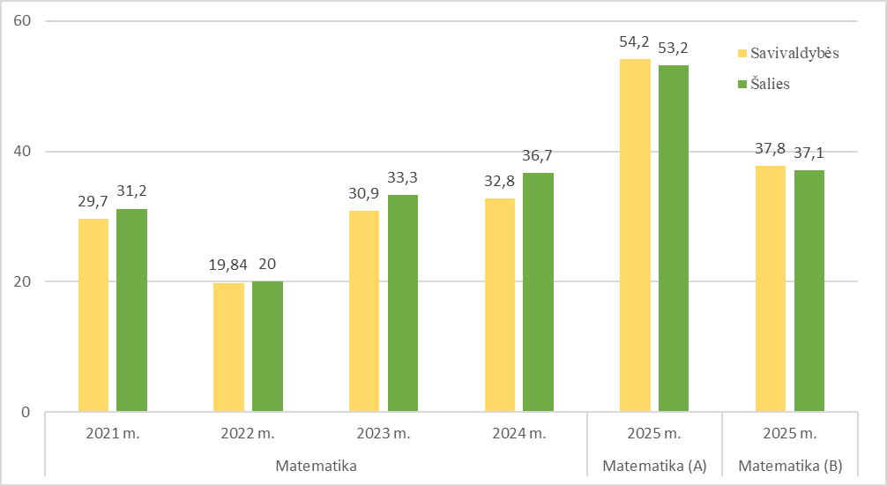

2025 m. biologijos, chemijos, geografijos, informatikos, istorijos, lietuvių kalbos ir literatūros (B kursas), matematikos (A ir B kursai) VBE vidutiniai įvertinimai aukštesni už šalies. Ekonomikos ir verslumo, fizikos, lietuvių kalbos ir literatūros (A kursas), užsienio kalbos (anglų), rusų tautinės mažumos gimtosios kalbos ir literatūros VBE vidutiniai įvertinimai yra žemesni už šalies (žr. 7 paveikslas).

7 pav. 2025 m. laikytų VBE išlaikymo vidurkių palyginimas

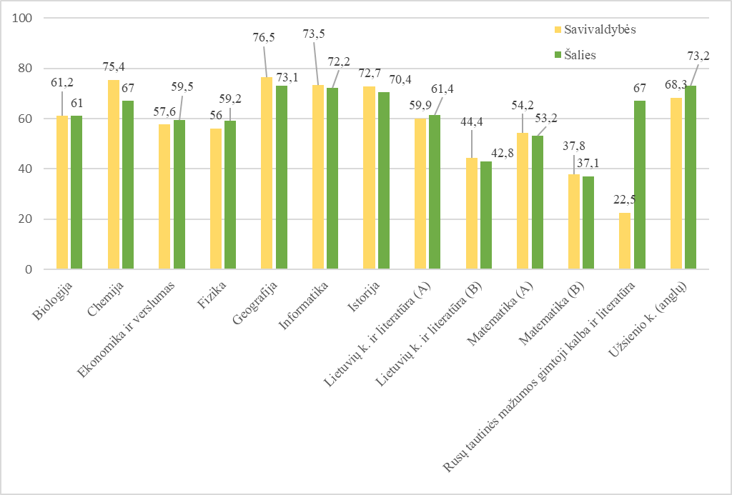

Kiekvienais metais Šiaulių miesto mokiniai gauna aukščiausius brandos egzaminų įvertinimus (žr. 8 paveikslas).

8 pav. Abiturientų, gavusių aukščiausius brandos egzaminų įvertinimus, skaičius
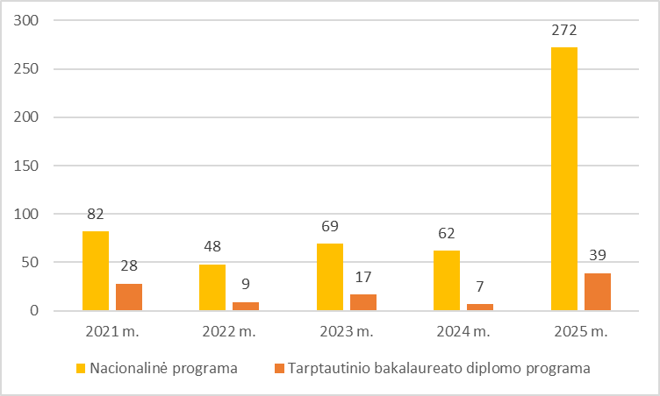

Savivaldybės mokyklų abiturientų, išlaikiusių tris ir daugiau valstybinių brandos egzaminų, dalis per visą laikotarpį buvo aukštesnė nei šalies vidurkis (žr. 11 lentelę). Nors 2021–2022 m. buvo fiksuotas sumažėjimas, vėlesniais metais rodiklis stabilizavosi, o 2024–2025 m. pasiekė aukščiausią reikšmę – 85,8 %. Tai rodo teigiamą ilgalaikę tendenciją. Lyginant su šalies vidurkiu, Šiaulių miesto rezultatai visais metais buvo geresni. Lyginant su kitais didžiaisiais miestais, Šiauliai dažniausiai užėmė 3 vietą, o pagal penkerių metų vidurkį lenkė Kauną, Klaipėdą ir šalies vidurkį, tačiau atsiliko nuo Vilniaus ir Panevėžio.

11 lentelė. Tris ir daugiau valstybinių brandos egzaminų išlaikiusių abiturientų dalis
(ŠVIS duomenys)

12.4. Dalykinės olimpiados.
Aukštus rezultatus Šiaulių miesto mokiniai pasiekia dalykinėse olimpiadose (žr. 12 lentelę). Kasmet šalyje (LINEŠA) organizuojama apie 30 dalykinių humanitarinių, socialinių, gamtos, tiksliųjų mokslų, informacinių technologijų, meninio ir technologinio ugdymo olimpiadų. Šalies etapuose 1–3 vietų nugalėtojais kasmet tampa kelios dešimtys šiauliečių: 2022 m. prizines vietas laimėjo 13 mokinių (16 prizinių vietų ir 2 laureatai), 2023 m. – 18 mokinių (21 prizinė vieta ir 2 laureatai), 2024 m. – 12 mokinių (17 prizinių vietų ir 2 laureatai), 2025 m. – 19 mokinių (20 prizinių vietų ir 1 laureatas), 2026 m. – 18 mokinių (19 laimėtų prizinių vietų ir 1 laureatas). Analizuojant NŠA pateikiamus duomenis (žr. 14 lentelė) pastebima, kad 2021–2024 m. Šiaulių miesto dalykinių olimpiadų prizininkų skaičius, tenkantis 10 tūkst. mokinių, sumažėjo nuo 19,3 iki 5,5. Nepaisant šio sumažėjimo, lyginant su Kauno, Klaipėdos ir Panevėžio miestais, Šiauliai visais metais išlaikė 2 vietą. Pagal ketverių metų vidurkį Šiauliai yra labai arti Panevėžio miesto ir nusileidžia Klaipėdai bei Panevėžiui, tačiau lenkia Kauną. Siekiant skatinti mokytojus ir mokinius aktyviai dalyvauti dalykinėse olimpiadose įgyvendinamos įvairios priemonės, pvz.: nuo 2024 m. Savivaldybės biudžeto lėšomis finansuojama matematikos programa ,,Matematikos loginių ir olimpiadinių uždavinių sprendimo mokymas“, skirta Šiaulių miesto progimnazijų 8 kl. mokiniams, skiriamas „Metų mokinio“ apdovanojimas mokiniams, laimėjusiems I vietą dalykinėse Šiaulių miesto mokinių olimpiadose, konkursuose, I–III vietas šalies ir tarptautiniuose etapuose.

12 lentelė. Dalykinių olimpiadų prizininkų skaičius, tenkantis 10 tūkst. mokinių
(NŠA duomenys)
Metai | Šiaulių m. | Kauno m. | Klaipėdos m. | Panevėžio m.
2021 | 19,3 | 7,1 | 14,1 | 25,2
2022 | 6,9 | 4,7 | 10,1 | 2,0
2023 | 7,9 | 15,8 | 6,2 | 7,6
2024 | 5,5 | 4,1 | 11,1 | 5,1
2025 | Nėra duomenų | Nėra duomenų | Nėra duomenų | Nėra duomenų
Mokslo metai | Šalies | Šiaulių m. | Vilniaus m. | Kauno m. | Klaipėdos m. | Panevėžio m.
2020–2021 | 59,3 | 73,5 | 78,1 | 70,3 | 66,8 | 73,7
2021–2022 | 57,6 | 66,2 | 73 | 64,9 | 63,6 | 72,1
2022–2023 | 60,7 | 71,0 | 77,7 | 70,3 | 65,9 | 74,1
2023–2024 | 62,4 | 70,1 | 81,7 | 72,3 | 66,9 | 77,1
2024–2025 | 76,9 | 85,8 | 89,8 | 86,7 | 85,0 | 85,3

13. Neformalus vaikų švietimas.
Vienas iš būtinųjų savivaldybės švietimo būklės stebėsenos rodiklių – vaikų dalyvavimas neformaliojo švietimo veiklose (toliau – NVŠ). Analizuojant pastarųjų penkerių metų statistinius duomenis, stebimas stabilus mokinių, dalyvaujančių NVŠ veiklose, dalies augimas (žr. 13 lentelė).

13 lentelė. Neformaliojo švietimo veiklose dalyvaujančių mokinių dalis (proc.).

Mokslo metai | Dalyvauja NVŠ programose, kurių NVŠ Finansavimo pobūdis NVŠ tikslinis finansavimas | Dalyvauja Formalųjį švietimą papildančio ugdymo programose | Lanko bendrojo ugdymo mokyklų būrelius | Dalyvauja NVŠ programose arba lanko BUM būrelius | Lietuvos vidurkis
2021–2022 | 11,02 | 7,71 | 59,80 | 70,19 | 61,9
2022–2023 | 14,25 | 9,71 | 64,67 | 74,20 | 62,2
2023–2024 | 16,60 | 10,85 | 64,82 | 76,18 | 63,8
2024–2025 | 21,55 | 10,57 | 73,23 | 81,63 | 69,1
2025–2026 | 23,23 | 6,92 | 78,76 | 84,44 | 71,8

Duomenys rodo nuosekliai gerėjančią mokinių įtrauktį į neformalųjį švietimą. Ypač teigiamai vertintinas mokinių, dalyvaujančių bendrojo ugdymo mokyklų būreliuose ir NVŠ tikslinio finansavimo programose, dalies augimas.
Didžiausią mokinių dalį pritraukia bendrojo ugdymo mokyklų būreliai, todėl jie akivaizdžiai sudaro pagrindinę neformaliojo ugdymo pasiūlos dalį. Tuo metu formalųjį švietimą papildančio ugdymo programų (toliau – FŠPU) rodiklis auga lėčiau ir išlieka mažiausias iš pateiktų kategorijų. Vaikų, dalyvaujančių FŠPU programose, 2025–2026 m. m. ženkliai sumažėjo todėl, kad nuo 2025 m. „Juventos“ ir Gegužių progimnazijų vykdomos menų krypties FŠPU programos buvo perregistruotos kaip neformaliojo vaikų švietimo programos, nes pagal Švietimo, mokslo ir sporto ministerijos išaiškinimus, FŠPU programos gali būti vykdomos tik NVŠ mokyklose.
Bendras rodiklis, apimantis mokinių dalyvavimą NVŠ programose arba bendrojo ugdymo mokyklų būreliuose, pasiekė 84,44 proc. ir ženkliai viršija Lietuvos vidurkį. Tai leidžia teigti, kad neformaliojo ugdymo prieinamumas ir mokinių įsitraukimas stiprėjo, o 2025–2026 m. buvo pasiektas geriausias rezultatas per nagrinėjamą laikotarpį. Plečiantis bendrojo ugdymo mokyklų vykdomai NVŠ veikloms, įgyvendinant visos dienos mokyklų (klasių) veiklos modelį, vis sudėtingiau tampa NVŠ mokykloms pritraukti vaikų. Siekiant sumažinti konkurenciją tarp BU ir NVŠ mokyklų, būtina stiprinti tinklaveiką, ieškoti naujų bendradarbiavimo formų.

14. Pedagoginiai darbuotojai.
14.1. Pedagoginių darbuotojų pasiskirstymas pagal amžių, darbo stažą ir kvalifikacinę kategoriją.
ŠVIS duomenimis (žr. 9 paveikslą), 2021–2022 m. m. Savivaldybės BU mokyklose dirbo 1289 pedagogai, o 2025–2026 m. m. 280 pedagogų daugiau – 1569 pedagogai. Vienam miesto mokytojui vidutiniškai tenka 13,19 mokinio (šalies vidurkis – 13,04). Apie 90 procentų pedagogų – moterys (žr. 10 paveikslą). Didžiausią dalį 2025 m. sudarė 50 metų ir vyresni pedagogai (žr. 14 lentelę). Palyginus su 2021 m., mažėja pedagogų dalis iki 49 metų, o didėja nuo 50 metų. 2021 m. vidutinis miesto pedagogų amžius buvo 50,30 metų, o 2025 m. – 51,52 metų. Mokytojų, kurių darbo stažas iki 2 metų, dalis (proc.), palyginus su 2021 m., padidėjo 3,48 proc. ir siekia 8,88 proc. Švietimo stebėsenos rodiklių reikšmės demonstruoja, kad kasmet didėja vidutinis mokytojų amžius, taip pat didėja 50 metų ir vyresnių mokytojų dalis.

9 pav. Pedagogų skaičiaus kaita 2021–2025 metais

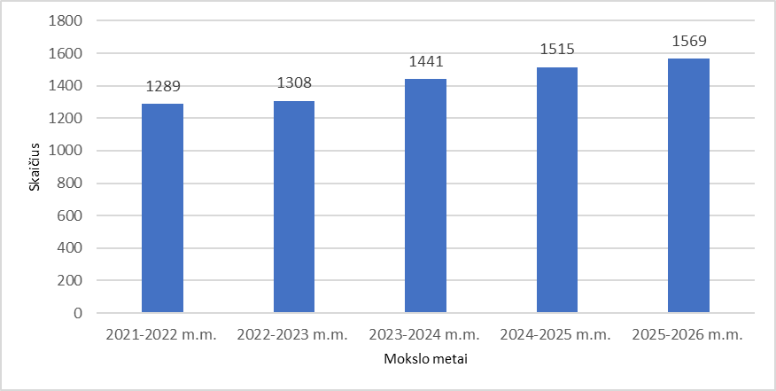

10 pav. Pedagogų pasiskirstymas pagal lytį
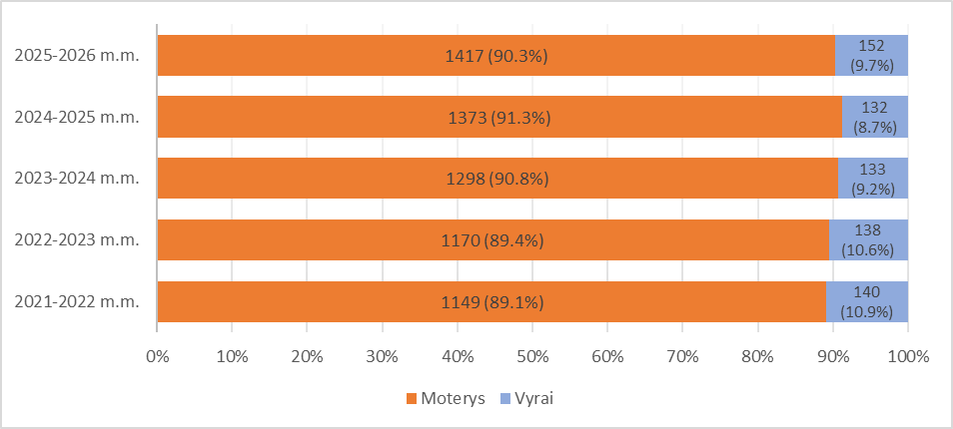
14 lentelė. 2021–2025 metų Šiaulių miesto švietimo stebėsenos rodikliai, susiję su pedagogais ir mokyklų vadovais
Švietimo stebėsenos rodikliai | 2021–2022  m. m. | 2022–2023  m. m. | 2023–2024  m. m. | 2024–2025  m. m.
Pedagoginių darbuotojų skaičius BUM (asm.) | 1488 | 1517 | 1530 | 1564
Vienai sąlyginei mokytojo pareigybei tenkančių mokinių skaičius | 11,8 | 12,1 | 11,6 | 13,19
Aukštos kvalifikacijos mokytojų (išskyrus mokyklų vadovus) dalis (proc.) | 47,35 | 47,39 | 48,21 | 49,49
Mokytojų, mokančių daugiau kaip 1 dalyką, dalis (proc.) | 49,18 | 50,50 | 45,00 | 69,12
Mokytojų, dirbančių ne vienoje mokykloje, dalis (proc.) | 12,64 | 12,38 | 12,17 | 11,93
Mokytojų, turinčių 1 arba didesnį etatą, dalis (proc.) | 49,18 | 55,55 | 60,77 | 64,93
Pedagoginių darbuotojų pasiskirstymas pagal amžių (proc.):
iki 29 m. | 4,4 | 4,35 | 4,63 | 1,95
iki 49 m. | 43,72 | 43,2 | 42,26 | 35,45
50 m. ir vyresni | 51,88 | 52,45 | 53,11 | 62,6
pensinis amžius | 4,30 | 5,22 | 7,06 | 7,78
Vidutinis mokytojų amžius (m.) | 50,30 | 50,92 | 51,36 | 51,52
Jaunesnių nei 50 m. ir 50 m. ir vyresnių mokytojų santykis | 0,71 | 0,65 | 0,62 | 0,60
Mokytojų, kurių darbo stažas iki 2 metų, dalis (proc.) | 5,4 | 6,4 | 7,7 | 8,88
Vidutinis mokyklų vadovų amžius (m.) | 53,03 | 52,00 | 52,34 | 52,97
Pastaba. Pateikiami Savivaldybės mokyklų mokytojų statistiniai duomenys (fiksuojami kiekvienų metų spalio 1 d.), įskaitant priešmokyklinio ugdymo pedagogus.
11 pav. Mokyklų vadovų pasiskirstymas pagal lytį

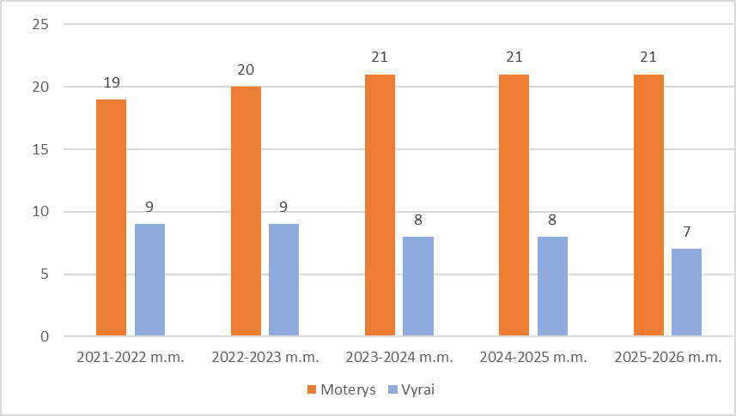

Vertinant 4 m. Savivaldybės mokyklų vadovų pasiskirstymą pagal lytį (žr. 11 paveikslas), matyti, kad 2025–2026 m. moterys sudaro net 75 proc. visų vadovų. Mokyklų vadovų vidutinis amžius siekia apie 53 metus (žr. 14 lentelę). Tuo tarpu jaunesnių nei 29 metų vadovų šiuo laikotarpiu nebuvo. Tokia tendencija rodo vadovaujančių kadrų senėjimą ir poreikį atnaujinti vadovų korpusą, siekiant užtikrinti ugdymo įstaigų vadybinį tęstinumą bei inovatyvių valdymo sprendimų diegimą.

15 lentelė. Mokyklų vadovų (direktorių) pasiskirstymas pagal pedagoginio ir vadybos darbo stažą

Mokslo metai | Pedagoginio darbo stažas iki 10 m. | Vadybos darbo stažas iki 10 m. | Pedagoginio darbo stažas 10-14 m. | Vadybos darbo stažas 10-14 m. | Pedagoginio darbo stažas 15 metų ir daugiau | Vadybos darbo stažas 15 metų ir daugiau
2021–2022 | 0 | 5 | 0 | 2 | 28 | 21
2022–2023 | 2 | 8 | 1 | 3 | 26 | 18
2023–2024 | 2 | 8 | 2 | 2 | 25 | 19
2024–2025 | 2 | 8 | 3 | 2 | 24 | 19
2025–2026 | 1 | 6 | 1 | 3 | 26 | 19

2025 m. spalio 1 d. bendrojo ugdymo mokyklose dirbo 28 direktoriai ir 69 direktoriaus pavaduotojai ugdymui bei skyriaus, organizuojančio ugdymą, vedėjai. Vertinant mokyklų vadovų pasiskirstymą pagal pedagoginį ir vadybos darbo stažą, nustatyta, kad 2025 m. didžiausią dalį sudaro vadovai, turintys 15 metų ir daugiau patirties (žr. 15 lentelę).
Apibendrinant galima teigti, kad mokyklų vadovų struktūra išlaiko ilgametę patirtį turinčių specialistų branduolį, kuris prisideda prie ugdymo proceso tęstinumo ir veiklos stabilumo.

16 lentelė. Mokyklų vadovų (direktorių) pavaduotojų ugdymui, skyrių, organizuojančių ugdymą, vedėjų pasiskirstymas pagal pedagoginio ir vadybos darbo stažą

Mokslo metai | Pedagoginio darbo stažas iki 10 m. | Vadybos darbo stažas iki 10 m. | Pedagoginio darbo stažas 10-14 m. | Vadybos darbo stažas 10-14 m. | Pedagoginio darbo stažas 15 metų ir daugiau | Vadybos darbo stažas 15 metų ir daugiau
2021–2022 | 5 | 28 | 8 | 13 | 51 | 23
2022–2023 | 9 | 29 | 9 | 10 | 44 | 23
2023–2024 | 9 | 33 | 6 | 8 | 50 | 24
2024–2025 | 7 | 34 | 3 | 6 | 57 | 27
2025–2026 | 5 | 37 | 4 | 4 | 60 | 28

Pedagogų registro duomenimis, atlikta pavaduotojų ugdymui ir skyrių, organizuojančių ugdymą, vedėjų pasiskirstymo pagal pedagoginio darbo stažą analizė (žr. 16 lentelę). Analizės rezultatai rodo, kad 2025–2026 m. laikotarpiu reikšmingai padidėjo asmenų, turinčių vadybinio darbo stažą iki 10 metų bei 15 metų ir daugiau, skaičius. Šis pokytis atskleidžia tendenciją, jog ugdymo įstaigose formuojasi įvairaus vadybinės patirties lygmens vadovų korpusas. Toks pasiskirstymas sudaro galimybes derinti naujų vadovų įgytas kompetencijas su ilgametę patirtį turinčių specialistų žiniomis, taip užtikrinant veiklos tęstinumą ir ugdymo procesų kokybės gerinimą.
Apibendrinant galima teigti, kad 2025–2026 m. laikotarpiu pastebimi vadovų sudėties pokyčiai atspindi švietimo įstaigų vadybos kaitos procesus, kuriuos charakterizuoja vadovų atsinaujinimas, patirties išlaikymas bei siekis užtikrinti efektyvų ir tvarų ugdymo proceso valdymą.
Analizuojant pedagogų kvalifikacines kategorijas (žr. 12 paveikslą), matyti, kad didžiausią dalį sudaro metodininkai – 30,7 proc., bei vyresnieji mokytojai – 20,1 proc. Tai rodo gana aukštą mokytojų profesinės kompetencijos lygį. Vis dėlto net 38,7 proc. pedagogų neturi kvalifikacinės kategorijos, o tik 3,6 proc. pasiekę eksperto lygmenį. Tai leidžia daryti prielaidą, kad daliai pedagogų dar trūksta motyvacijos ar galimybių siekti aukštesnės kvalifikacijos, o tai gali būti susiję su darbo krūviais, atlygio sistema ar kvalifikacijos tobulinimo prieinamumu.
Nors nemaža dalis pedagogų dar neturi kvalifikacinės kategorijos, reikšminga dalis mokytojų jau yra pasiekę aukštesnį profesinį lygį. Vertinant visų pedagogų kvalifikacijos rodiklius (žr. 12 paveikslą) nustatyta, kad Savivaldybės aukštos kvalifikacijos mokytojų vidurkis 2021–2024 m. buvo aukštesnis, nei Lietuvos vidurkis, vidutiniškai 4,4 proc.

12 pav. Pedagogų kvalifikacinės kategorijos
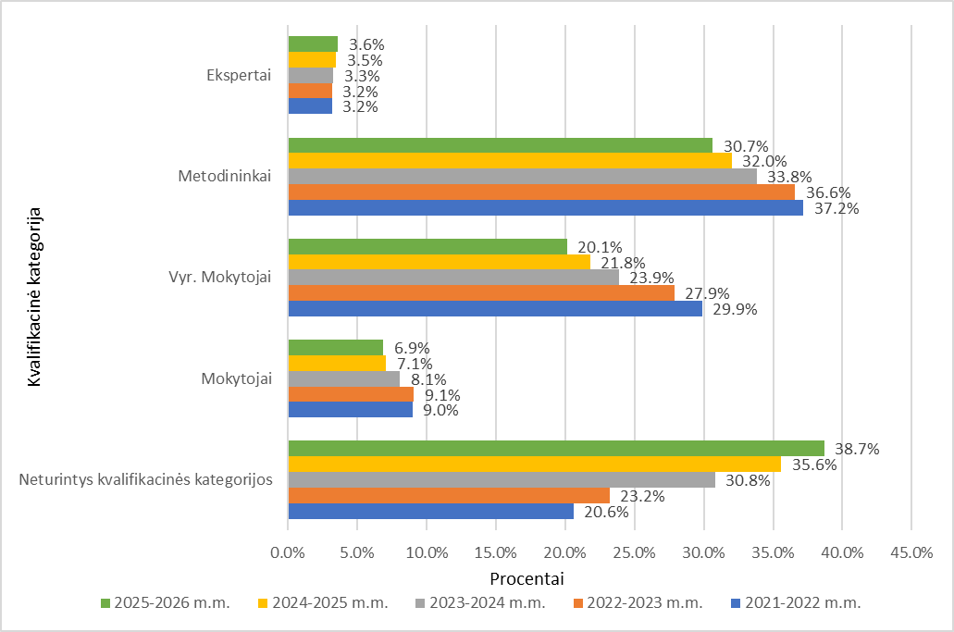

2024 m. rugsėjo 5 d. Savivaldybės tarybos sprendimu Nr. T-342 „Dėl pedagogų pritraukimo į Šiaulių miesto švietimo įstaigas, perkvalifikavimo ir kvalifikacijos tobulinimo 2024–2026 metais programos patvirtinimo” buvo patvirtinta Pedagogų pritraukimo į Šiaulių miesto švietimo įstaigas, perkvalifikavimo ir kvalifikacijos tobulinimo 2024–2026 metais programa (toliau – Pedagogų pritraukimo programa). Pedagogų pritraukimo programos įgyvendinimas gali padėti subalansuoti pedagogų amžiaus struktūrą, padidinti ekspertų ir metodininkų dalį bei užtikrinti efektyvesnį vadovų atsinaujinimą. Tikėtina, kad Pedagogų pritraukimo programos įgyvendinimas prisidės prie to, kad Savivaldybės mokyklose dirbs daugiau jaunų pedagogų ir vadovų, o bendras mokytojų kvalifikacijos lygis bei ugdymo kokybė nuosekliai augs. Įvertinus Pedagogų pritraukimo programos rezultatus ir atsižvelgiant į švietimo aktualijas, būtina parengti Pedagogų pritraukimo programą 2027–2030 m.

14.2. Mokytojų krūvis.
Mokytojų, dirbančių nepilnu krūviu, mažėja. Nuo 2023 m. iki 2024 m. bendrojo ugdymo mokyklose mokytojų, dirbančių pilnu krūviu, skaičius išauga iki 73,3 proc. ir 2025 m. sudaro 80 proc. nuo bendro mokyklose dirbančių mokytojų skaičiaus (žr. 13–15 paveikslai). Šiems rodikliams galėjo turėti įtakos Lietuvos Respublikos valstybės biudžeto lėšos, skirtos išlaidoms, susijusioms su valstybinių ir savivaldybių mokyklų mokytojų skaičiaus optimizavimu, apmokėti.

13 pav. Bendrojo ugdymo mokyklų mokytojų darbo krūvis 2023–2024 m. m.

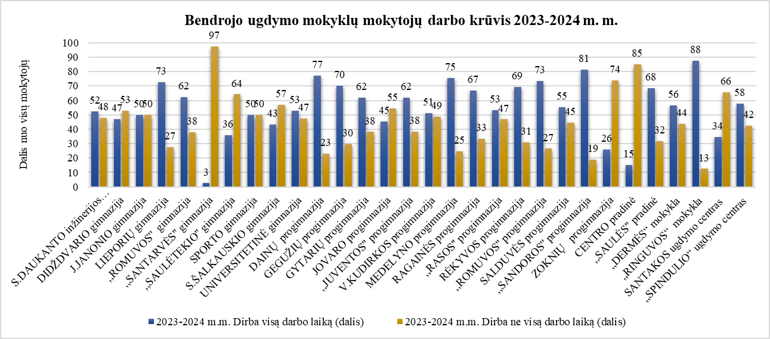

14 pav. Bendrojo ugdymo mokyklų mokytojų darbo krūvis 2024-2025 m. m.

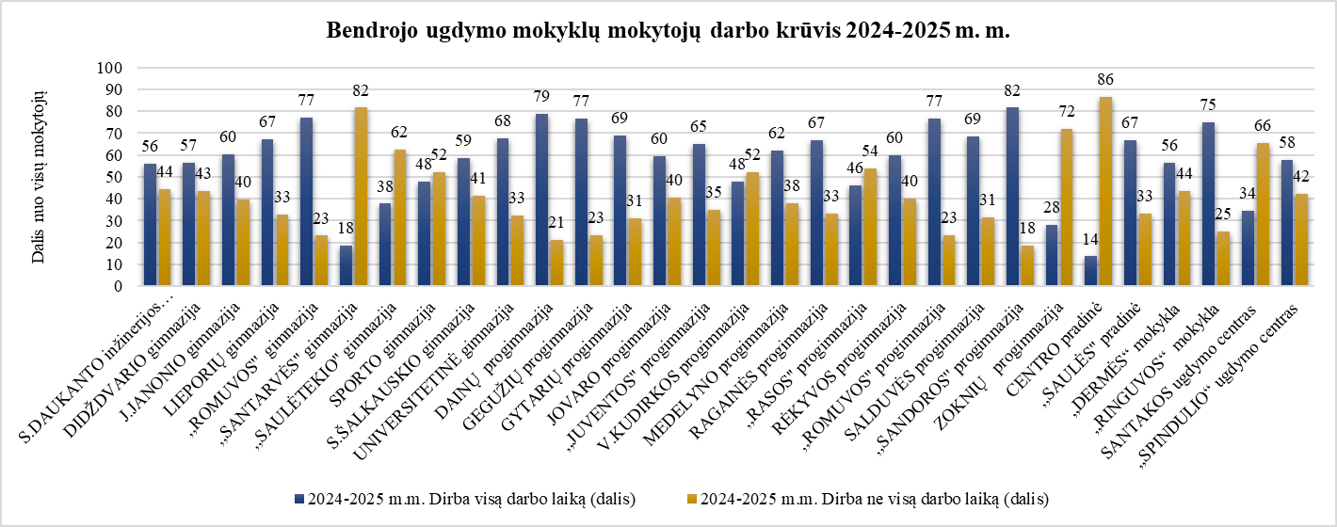

15 pav. Bendrojo ugdymo mokyklų mokytojų darbo krūvis 2025–2026 m. m.

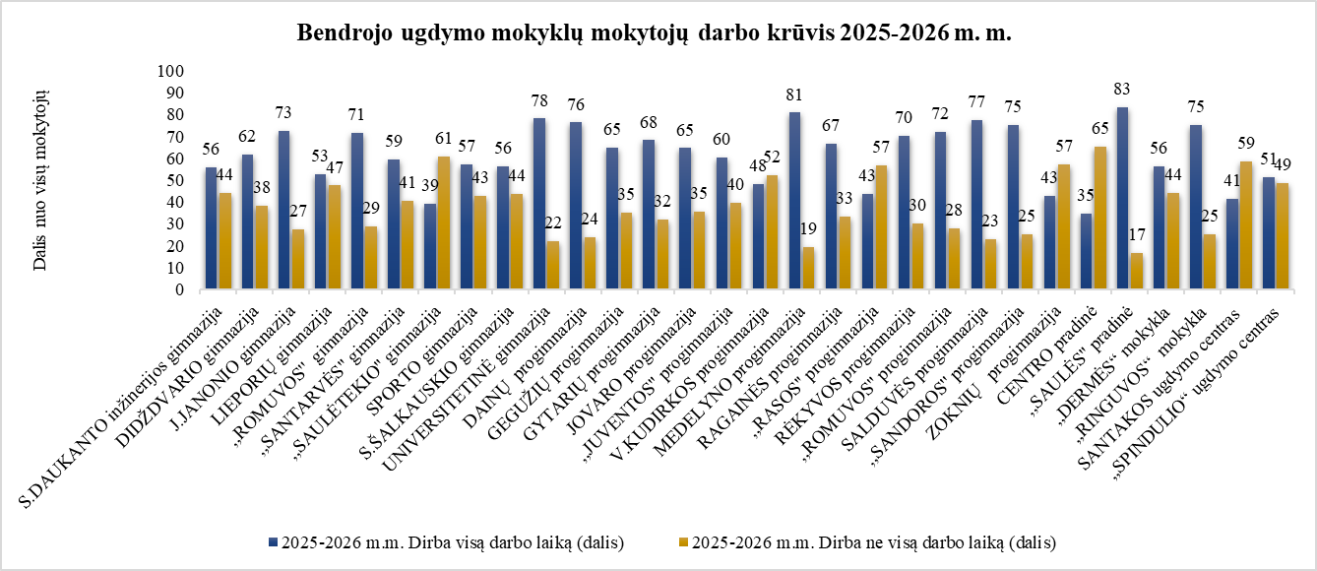

17 lentelė. Vienai sąlyginei mokytojo pareigybei tenkantis mokinių skaičius bendrojo ugdymo mokyklose (vnt.), ŠVIS duomenys

Mokslo metai | Šalies | Šiaulių m. | Vilniaus m. | Kauno m. | Klaipėdos m. | Panevėžio m.
2020–2021 | 11,2 | 12,2 | 12,2 | 12,8 | 13 | 11,9
2021–2022 | 11,1 | 12,1 | 12 | 12,6 | 12,7 | 11,9
2022–2023 | 11,3 | 12,5 | 12 | 12,7 | 13 | 11,9
2023–2024 | 11,3 | 11,9 | 11,9 | 12,6 | 12,9 | 11,9
2024–2025 | 11 | 11,5 | 11,6 | 12,2 | 12,1 | 11,5
2025–2026 | 10,6 | 11,2 | 11,2 | 12 | 11,8 | 11,2

Nuo 2020–2021 m. m. iki 2025–2026 m. m. Šiaulių mieste vienai sąlyginei mokytojo pareigybei tenkantis mokinių skaičius sumažėjo nuo 12,2 iki 11,2 (žr. 17 lentelė). Savivaldybės rodiklis visą laikotarpį buvo aukštesnis nei šalies vidurkis, tačiau nuo 2023–2024 m. jis pradėjo mažėti sparčiau. Palyginti su kitais miestais, Šiauliai yra artimiausi Vilniui ir Panevėžiui, o Kauno ir Klaipėdos rodikliai išlieka aukštesni.
Bendrojo ugdymo mokyklose vienam švietimo pagalbos specialistui tenka vidutiniškai 32,23 mokinių, turinčių specialiųjų ugdymosi poreikių (žr. 18 lentelė). Mokiniai, turintys specialiųjų ugdymosi poreikių, mokyklose gauna reikiamą švietimo pagalbą. Specialiosiose mokyklose vienam švietimo pagalbos specialistui tenka vidutiniškai 5,85 mokiniai (žr. 19 lentelė).

18 lentelė. Švietimo pagalbos specialistų pareigybių etatų skaičius bendrojo ugdymo mokyklose (2025-09-01)

Socialinis pedagogas | Specialusis pedagogas | Logopedas | Psichologas | Psichologo asistentas | Mokytojo padėjėjas | Iš viso pagalbos specialistų
39,06 | 48,11 | 33,4 | 16,67 | 3,75 | 147,85 | 288,84

19 lentelė. Švietimo pagalbos specialistų pareigybių etatų skaičius specialiosiose mokyklose (2025-09-01)

Socialinis pedagogas | Specialusis pedagogas | Logopedas | Psichologas | Mokytojo padėjėjas | Kiti specialistai* | Iš viso pagalbos specialistų
5,05 | 20,29 | 23,17 | 2,75 | 50,95 | 9,25 | 111,46
Pastaba. Kiti švietimo pagalbos specialistai: judesio korekcijos mokytojas, kineziterapeutas, ergoterapeutas, fizinės reabilitacijos specialistas, socialinis darbuotojas.

Šiaulių miesto švietimo pagalbą gaunančių mokinių dalies rodiklis pasižymi didele kaita. 2021–2024 m. Šiaulių m. rodiklis buvo žemesnis už šalies vidurkį, tačiau nuo 2024–2025 m. m. situacija iš esmės pasikeitė – rodiklis pasiekė beveik maksimalią aprėptį (žr. 20 lentelę).
Labai svarbu tai, kad 2025–2026 m. aukštas rezultatas išlaikytas, todėl galima teigti, kad Šiaulių miesto savivaldybėje švietimo pagalbos aprėptis pastaraisiais metais yra itin didelė. Vis dėlto dėl labai staigaus šuolio 2024–2025 m. galėjo būti, kad rezultatui įtakos galėjo turėti ir duomenų suvedimo mokyklose pilnumas, apskaitos praktikos ar rodiklio fiksavimo pokyčiai.
2020–2026 m. Šiaulių miesto švietimo pagalbą gaunančių mokinių dalis padidėjo nuo 87,2 proc. iki 98,5 proc. Nors 2021–2024 m. rodiklis buvo sumažėjęs ir nesiekė šalies vidurkio, 2024–2025 m. ir 2025–2026 m. Šiauliai tapo lyderiais tarp lyginamų miestų. Palyginti su šalimi, 2025–2026 m. Šiaulių miesto rodiklis buvo 15,2 proc. p. aukštesnis už Lietuvos vidurkį.

20 lentelė. Švietimo pagalbą gaunančių mokinių dalis (proc.)

Mokslo metai | Šalies | Šiaulių m. | Vilniaus m. | Kauno m. | Klaipėdos m. | Panevėžio m.
2020–2021 | 78,9 | 87,2 | 70,8 | 79,5 | 75,2 | 81,7
2021–2022 | 79,1 | 71,6 | 71,2 | 77,7 | 78,8 | 84,9
2022–2023 | 81,1 | 65,6 | 66 | 93,1 | 83,5 | 97,1
2023–2024 | 79,9 | 71,4 | 66,2 | 92,8 | 70,2 | 97,7
2024–2025 | 86,3 | 98,7 | 74 | 95,8 | 83 | 98,3
2025–2026 | 83,3 | 98,5 | 65,5 | 96,5 | 78,4 | 93

15. Mokyklų pastatų būklė.
Tinkama mokyklų pastatų ir patalpų būklė yra svarbus ugdymo sąlygų ir ugdymo kokybės veiksnys. Mokyklų pastatų būklė gerėja dėl nuosekliai vykdomo mokyklų pastatų modernizavimo. Lietuvos Respublikos švietimo įstatyme numatyta, kad valstybės lygiu investicinės lėšos švietimo plėtotei (žmogiškiesiems ištekliams plėtoti ir optimizuoti, darbo sąlygoms gerinti, švietimo kokybei ir prieinamumui didinti, infrastruktūrai tobulinti ir kt.) paskirstomos Lietuvos Respublikos švietimo, mokslo ir sporto ministerijos nustatyta tvarka, o savivaldybių lygiu investicinės lėšos švietimo plėtotei skiriamos pagal programas, nustatytas savivaldybių tarybų patvirtintuose biudžetuose.
Šiaulių miesto mokyklų pastatų išorės ir vidaus patalpų modernizavimas ir remontas finansuojamas tiek valstybės, tiek savivaldybės lėšomis didinant mokyklų pastatų ekonominį naudingumą. Per 2021–2025 m. iš viso investuota 13794,9 tūkst. eurų (žr. 16 paveikslas).

16 pav. 2021–2025 metais į bendrojo ugdymo mokyklų pastatus investuotos lėšos

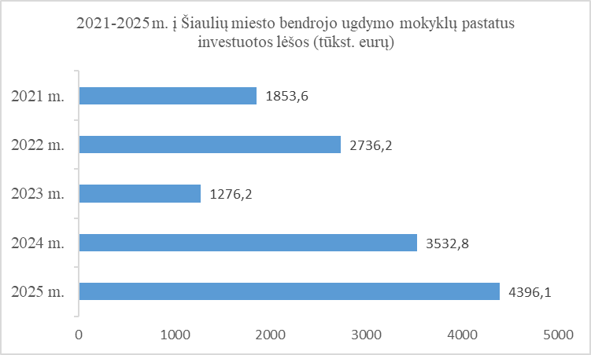

Pusė mokyklų yra pritaikytos žmonėms su judėjimo negalia. Atnaujinant mokyklų pastatus sukurtos sąlygos asmenims, judantiems neįgaliojo vežimėliais: 5 gimnazijose (Juliaus Janonio, Didždvario, „Romuvos“, Sporto, Stasio Šalkauskio), 2 progimnazijose (Gytarių, Vinco Kudirkos) ir 2 specialiosiose mokyklose („Spindulio“ ugdymo centre, „Santakos“ ugdymo centre) įrengti liftai, 4 gimnazijose (Juliaus Janonio, Didždvario, „Romuvos“, Stasio Šalkauskio), 2 progimnazijose (Gytarių, Medelyno) ir 3 specialiosiose mokyklose („Ringuvos“, „Santakos“ ugdymo centre, „Dermės“ mokykloje) – keltuvai, 5 gimnazijose (Juliaus Janonio, Didždvario, „Romuvos“, „Saulėtekio“, Šiaulių universitetinėje), 5 progimnazijose (Gegužių, Gytarių, Vinco Kudirkos, Medelyno, „Sandoros“) ir 3 specialiosiose mokyklose („Spindulio“, „Santakos“ ugdymo centre, „Dermės“ mokykloje) – pandusai. Tose pačiose mokyklose yra neįgaliesiems pritaikytas patekimas į sporto sales, valgyklas, tualetus.
ŠVIS duomenimis Savivaldybės mokyklos patalpų plotas, tenkantis vienam mokiniui vidutiniškai yra 11,8 kv. m. (šalies vidurkis – 12,1 kv. m.), o mokymosi patalpų plotas, tenkantis vienam mokiniui – 4,6 kv. m. (šalies vidurkis – 4,67 kv. m.) (žr. 21 lentelė).

21 lentelė. Šiaulių miesto bendrojo ugdymo mokyklų plotas, tenkantis vienam mokiniui
(2025-09-01 duomenys)

Mokykla | Mokinių sk.  1–12 kl. ir PUG  (be nuotolinio ir Tardymo izoliatoriaus) | Klasių plotas |  | Bendras plotas
Mokykla |  | Iš viso  (m²) | 1 mokiniui | Iš viso  (m²) | 1 mokiniui
Simono Daukanto inžinerijos gimnazija | 500 | 3064 | 6,1 | 6190 | 12,4
Didždvario gimnazija | 620 | 2925 | 4,7 | 6349 | 10,2
Juliaus Janonio gimnazija | 575 | 3947 | 6,9 | 7120 | 12,4
Lieporių gimnazija | 586 | 3476 | 5,9 | 7974 | 13,6
„Romuvos“ gimnazija | 592 | 2697 | 4,6 | 6335 | 10,7
„Santarvės“ gimnazija | 264 | 1130 | 4,3 | 3378 | 12,8
„Saulėtekio“ gimnazija | 617 | 2241 | 3,6 | 7317 | 11,9
Sporto gimnazija | 239 | 1684 | 7 | 4182 | 17,5
Stasio Šalkauskio gimnazija | 502 | 2248 | 4,5 | 4778 | 9,5
Universitetinė gimnazija | 480 | 2369 | 4,9 | 8099 | 16,9
Dainų progimnazija | 876 | 2889 | 3,3 | 8128 | 9,3
Gegužių progimnazija | 794 | 3831 | 4,8 | 7080 | 8,9
Gytarių progimnazija | 554 | 2183 | 3,9 | 6537 | 11,8
Jovaro progimnazija | 697 | 2254 | 3,2 | 4925 | 7,1
„Juventos“ progimnazija | 735 | 2641 | 3,6 | 7085 | 9,6
Vinco Kudirkos progimnazija | 517 | 2161 | 4,2 | 4637 | 9
Medelyno progimnazija | 730 | 2528 | 3,5 | 8062 | 11
Ragainės progimnazija | 397 | 1661 | 4,2 | 4814 | 12,1
„Rasos“ progimnazija | 561 | 2028 | 3,6 | 6487 | 11,6
Rėkyvos progimnazija | 350 | 2237 | 6,4 | 4480 | 12,8
„Romuvos“ progimnazija | 759 | 3888 | 5,1 | 7417 | 9,8
Salduvės progimnazija | 554 | 1494 | 2,7 | 3501 | 6,3
„Sandoros“' progimnazija | 387 | 1054 | 2,7 | 2858 | 7,4
Zoknių progimnazija | 196 | 1529 | 7,8 | 4392 | 22,4
Centro pradinė mokykla | 217 | 866 | 4 | 1791 | 8,3
„Saulės“ pradinė mokykla | 258 | 1319 | 5,1 | 2589 | 10
„Dermės“ mokykla | 268 | 1284 | 4,8 | 5680 | 21,2
„Ringuvos“ mokykla | 91 | 1280 | 14,1 | 5193 | 57,1
„Santakos“ ugdymo centras | 122 | 1117 | 9,2 | 6966 | 57,1
„Spindulio“ ugdymo centras | 171 | 658 | 3,8 | 3194 | 18,7
Iš viso | 14209 | 64677 | 4,6 | 167539 | 11,8

16. Lėšos švietimui.
Švietimo įstaigoms (bendrojo ugdymo mokykloms, ikimokyklinio ugdymo įstaigoms, neformaliojo vaikų švietimo mokykloms) išlaikyti yra skiriama apie 40 proc. savivaldybės biudžeto lėšų (žr. 17 paveikslas).

17 pav. Savivaldybės biudžeto dalis švietimui 2021–2025 m.

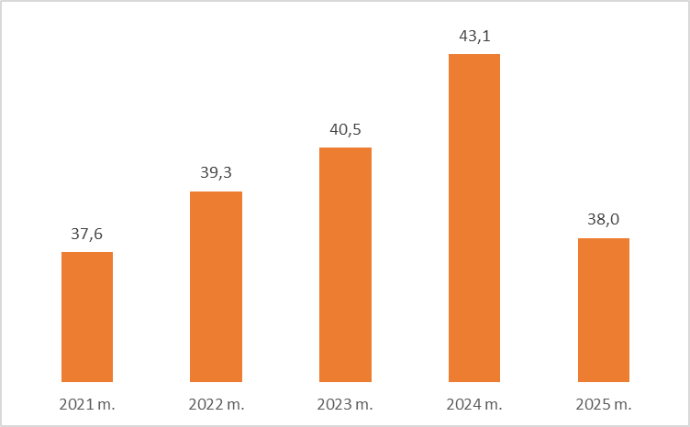

Didžiausią švietimui skirtų lėšų dalį sudaro tikslinė valstybės dotacija ir Valstybės investicijų programos lėšos (žr. 18 paveikslas). Savivaldybės biudžeto lėšų dalis nuo 2024 m. nežymiai mažėja. Ugdymo proceso organizavimo ir valdymo lėšų pakanka visoms Savivaldybės mokykloms.

18 pav. Švietimui skirtų lėšų pasiskirstymas 2021–2025 m.

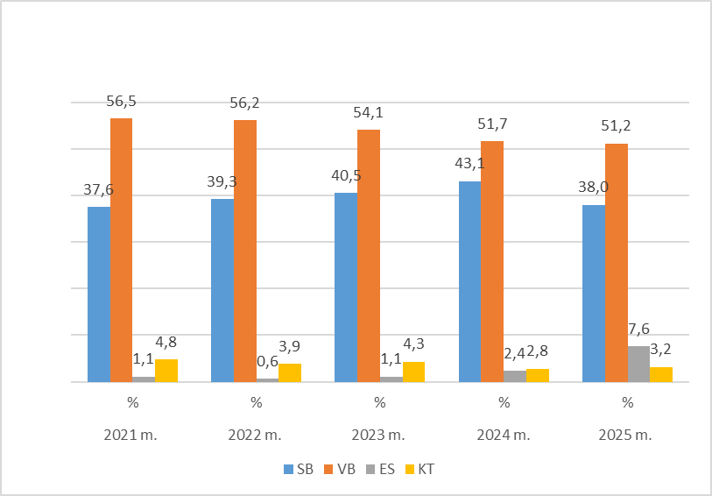
Pastaba. Savivaldybės biudžeto dalis nurodyta įskaičius mokyklų gautas pajamas.

III SKYRIUS
ESAMO MOKYKLŲ TINKLO VERTINIMAS IR SSGG ANALIZĖ

17. Įvertinus Savivaldybės mokyklų tinklo pertvarkos 2021–2025 metų bendrojo plano pagrindinių rezultatų rodiklių įgyvendinimą (žr. 1 priedas) galima teigti, kad 2021–2025 m. laikotarpiu Šiaulių miesto savivaldybės bendrojo ugdymo mokyklų tinklo pertvarkos plano įgyvendinimas buvo iš esmės sėkmingas. Didžioji dalis rodiklių buvo pasiekta arba viršyta, ypač švietimo įstaigų veiklos efektyvumo, kokybės vadybos, neformaliojo švietimo, mokytojų bendradarbiavimo, švietimo pagalbos specialistų skaičiaus ir brandos egzaminų rezultatų srityse.
Vis dėlto išlieka tobulintinos sritys:
- Klasių komplektavimas – reguliuoti mokinių srautus (mokyklų aptarnaujamų teritorijų perskirstymas, mokinių skaičiaus mokykloje optimizavimas, mokinių skaičiaus klasėse subalansavimas).
- Ugdymo kokybė – stiprinti individualios mokinio pažangos stebėseną mokantis lietuvių kalbos ir matematikos.
- Mokinių matematikos pasiekimai – tęsti arba plėsti matematinių gebėjimų stiprinimo programas, orientuojantis į 5–8 klases ir PUPP pasirengimą.
- Užsieniečių, tautinių mažumų mokinių ugdymas – numatyti lietuvių kalbos integracijos priemones (kalbinio ugdymo, skaitymo, rašymo gebėjimų).
- STEAM mokomųjų dalykų patrauklumo didinimas – stiprinti fizikos ir informacinių technologijų praktinį mokymąsi laboratorijose, specializuotuose kabinetuose.
- Įtrauktis – stiprinti specialiųjų mokyklų, kaip regioninių kompetencijų centrų, vaidmenį ir jų bendradarbiavimą su bendrojo ugdymo mokyklomis.
- Infrastruktūra – prioritetą teikti mokyklų erdvių pritaikymui mokiniams, turintiems SUP, ir laboratorijų įrengimo užbaigimui.
Tinklo pertvarkos plano 2026–2030 m. tikslas, uždaviniai ir priemonės numatytos atsižvelgiant į tobulintinas sritis.

Išanalizavus 2025–2026 m. m. Šiaulių miesto švietimo kontekstą, švietimo Savivaldybėje būklę, Savivaldybės, nevalstybinių, valstybinių mokyklų švietimo paslaugų kokybę ir prieinamumą, SUP mokinių ugdymo galimybes, mokinių skaičiaus iki 2030 m. prognozes, pedagogų ir vadovų kokybinę ir kiekybinę sudėtį, Savivaldybės mokykloms skiriamų lėšų ir mokyklų pastatų panaudojimą, nustatytos pagrindinės formaliojo švietimo stiprybės ir silpnybės, galimybės ir grėsmės (žr. 22 lentelę).

22 lentelė. Šiaulių miesto formaliojo švietimo stiprybės, silpnybės, galimybės ir grėsmės

- Stiprybės:
  - Savivaldybės mokyklų tinklas yra išgrynintas pagal mokyklų tipus ir sudaro sąlygas mokiniams ugdytis pagal įvairias bendrojo ugdymo, specializuoto ugdymo, savitos pedagoginės sistemos ir neformaliojo švietimo programas.
  - Mokyklų išsidėstymas mieste iš esmės užtikrina ugdymo prieinamumą skirtingose miesto teritorijose.
  - Savivaldybės mokinių pasiekimai daugelyje sričių yra aukštesni už šalies vidurkį, ypač vertinant išsilavinimo įgijimo, brandos egzaminų ir mokymosi tęstinumo rodiklius.
  - Neformaliojo vaikų švietimo aprėptis Šiaulių mieste yra aukšta ir viršija šalies vidurkį.
  - Savivaldybei pakanka valstybės skiriamų mokymo lėšų ugdymo procesui organizuoti.
  - Specialiosios mokyklos atlieka svarbų regioninių konsultacinių centrų vaidmenį ir užtikrina specializuotą pagalbą mokiniams, turintiems didelių ir labai didelių specialiųjų ugdymosi poreikių.
  - Nuosekliai vykdomas mokyklų infrastruktūros modernizavimas ir aplinkos pritaikymas įvairių poreikių mokiniams. Mokyklų, turinčių gamtos mokslų laboratorijas, mobiliąsias laboratorijas ar pasirašiusių sutartis su atviros prieigos centrais, dalis yra didesnė nei panašiose savivaldybėse
  - Didėja mokytojų, dirbančių pilnu darbo krūviu, dalis, įgyvendinamos pedagogų pritraukimo ir kvalifikacijos tobulinimo priemonės. Didesnė nei kitose miestų savivaldybėse aukštos kvalifikacijos (metodininkų, ekspertų) mokytojų dalis; vyksta reikšmingi kiekybiniai ir kokybiniai pokyčiai vadovavimo, lyderystės ir pedagoginės veiklos srityse.

- Silpnybės:
  - Mažėjantis gimstamumas ir prognozuojamas mokinių skaičiaus mažėjimas kelia ilgalaikių klasių komplektavimo ir tinklo efektyvumo iššūkių.
  - Mokinių pasiskirstymas tarp mokyklų yra netolygus, dalis mokyklų susiduria su mokinių skaičiaus mažėjimu, o dalis – su didesniu patalpų ir klasių užimtumu.
  - Dalis tėvų mokyklas renkasi ne pagal priskirtą aptarnaujamą teritoriją, todėl didėja mokyklų konkurencija ir teritorijų disbalansas.
  - Kai kurių mokyklų įvaizdis ir ugdymo išskirtinumas nėra išgrynintas.
  - Matematikos pasiekimų gerinimas išlieka prioritetine sritimi. Gana ryškūs mokinių pasiekimų skirtumai tarp atskirų mokyklų.
  - Didėja vidutinių ir didelių SUP turinčių mokinių dalis bendrojo ugdymo mokyklose.
  - Ne visų mokyklų infrastruktūra yra visiškai pritaikyta mokiniams, turintiems negalią ar SUP.
  - Pedagogų ir mokyklų vadovų amžiaus struktūra rodo senėjimo tendenciją, o jaunų pedagogų ir vadovų dalis išlieka nedidelė.

- Galimybės:
  - Tobulinti mokinių priėmimo ir aptarnavimo teritorijų reguliavimą, siekiant tolygesnio mokinių paskirstymo.
  - Stiprinti mažesnes mokyklas, suteikiant joms aiškų ugdymo profilį, identitetą ir kryptingą veiklos strategiją.
  - Racionaliai naudoti laisvas mokyklų patalpas, jose plėtojant ikimokyklinio ugdymo, neformaliojo švietimo, švietimo pagalbos, kultūros, sporto ar bendruomenines veiklas.
  - Plėtoti STEAM, matematinio, finansinio, verslumo, kultūrinio ir karjeros ugdymo programas.
  - Tęsti mokyklų infrastruktūros modernizavimą ir pritaikymą universalaus dizaino principams.
  - Stiprinti specialiųjų mokyklų, kaip regioninių kompetencijų centrų, vaidmenį ir jų bendradarbiavimą su bendrojo ugdymo mokyklomis.
  - Atnaujinti pedagogų pritraukimo, perkvalifikavimo ir kvalifikacijos tobulinimo priemones 2027–2030 m.
  - Plėtoti duomenimis grįstą mokyklų tinklo stebėseną, kasmet vertinant mokinių srautus, pasiekimus, patalpų panaudojimą ir pagalbos poreikius.

- Grėsmės:
  - Gimstamumo mažėjimas gali lemti spartesnį mokinių skaičiaus mažėjimą, ypač priešmokyklinio ir pradinio ugdymo grandyse.
  - Didėjanti privačių ir valstybinių mokyklų konkurencija gali mažinti savivaldybės mokyklų mokinių skaičių.
  - Nepavykus sustiprinti mažesnių mokyklų įvaizdžio, mokinių srautai gali toliau krypti į stipresnės reputacijos mokyklas.
  - Vėluojant infrastruktūros modernizavimo projektams, gali didėti ugdymo sąlygų netolygumai tarp mokyklų.
  - Nepakankamas pedagogų ir švietimo pagalbos specialistų pritraukimas gali riboti kokybiško ir įtraukaus ugdymo užtikrinimą.
  - Didėjant sudėtingų specialiųjų ugdymosi poreikių turinčių mokinių skaičiui, bendrojo ugdymo mokykloms gali trūkti specialistų, pritaikytų erdvių ir metodinės pagalbos.
  - Netikslūs ar skirtingai interpretuojami duomenys gali apsunkinti objektyvų mokyklų tinklo būklės vertinimą.
  - Struktūriniai mokyklų jungimo sprendimai, jei būtų priimami neįvertinus bendruomenės, demografinių ir ugdymo kokybės aspektų, gali nesukurti laukiamo teigiamo poveikio.

IV SKYRIUS
BENDROJO 2026–2030 METŲ PLANO STRATEGINIS TIKSLAS, UŽDAVINIAI IR PRIEMONĖS

18. Savivaldybės mokyklų, vykdančių formaliojo švietimo programas, tinklas kuriamas vadovaujantis švietimo sistemos principais: lygių galimybių, kontekstualumo, veiksmingumo ir tęstinumo. Tinklo pertvarkos tikslas, uždaviniai, numatomos priemonės ir pagrindinių rezultatų rodikliai yra susiję su valstybės lygmeniu numatytomis švietimo tobulinimo sritimis: telkiami turimi žmogiškieji ištekliai ir bendrojo ugdymo reikmėms naudojama infrastruktūra, siekiama aukštesnės ugdymo kokybės, didinama mokinių, turinčių specialiųjų ugdymosi poreikių ir socialiai jautrių asmenų įtrauktis, plėtojama formaliojo ir neformaliojo švietimo programų įvairovė.
Mokyklų tinklo struktūriniai pokyčiai 2026–2030 m. nenumatomi.
Vykdant bendrojo ugdymo mokyklų tinklo pertvarką siekiama, kad mokyklų ir klasių formavimas atitiktų bendrojo ugdymo mokyklų finansavimo valstybės biudžeto lėšomis reikalavimus, o mokinių srautų reguliavimas užtikrintų mokyklose tolygesnį mokinių paskirstymą ir sudarytų sąlygas visiems mokiniams suteikti kokybiškas švietimo paslaugas.
Bendrojo ugdymo mokyklų tinklas efektyvinamas telkiant žmogiškuosius išteklius – siekiama didinti mokytojų, dirbančių pilnu darbo krūviu, skaičių.
Sutelkus turimus žmogiškuosius išteklius ir bendrojo ugdymo reikmėms naudojamą infrastruktūrą, atsiranda daugiau galimybių siekti aukštesnės ugdymo kokybės ir valstybės bei savivaldybės biudžeto lėšas panaudoti ugdymo proceso modernizavimui, įvairių programų įgyvendinimui, ugdymo(si) aplinkos, pritaikytos įvairiems mokinių poreikiams, kūrimui ir įveiklinimui.

Tikslas – užtikrinti įtraukias, kokybiškas, prieinamas švietimo paslaugas.
Uždaviniai:
      - Plėtoti inovatyvią švietimo sistemą, ugdančią aktyvią ir kūrybingą asmenybę.
      - Užtikrinti saugias ugdymo sąlygas ir švietimo paslaugų prieinamumą.
      - Gerinti ugdymo kokybę siekiant kiekvieno mokinio ugdymosi pažangos.

V SKYRIUS
BENDROJO 2026–2030 METŲ PLANO LAUKIAMI REZULTATAI IR VERTINIMAS

23 lentelė. Savivaldybės bendrojo ugdymo mokyklų tinklo pertvarkos 2026–2030 metais pagrindinių rezultatų rodikliai
Eil. Nr. | Uždaviniai, priemonės ir jų įgyvendinimo rodikliai | 2025 m. | 2030 m.*
1 uždavinys. Plėtoti inovatyvią švietimo sistemą, ugdančią aktyvią ir kūrybingą asmenybę
1.1. | Mokinių, lankančių bendrojo ugdymo mokyklų būrelius, dalis nuo visų mokinių (proc.) | 78,76 | 80
1.2. | Specialiųjų ugdymo(-si) poreikių turinčių vaikų, dalyvaujančių neformaliajame vaikų švietime, dalis nuo visų vaikų (proc.) | 11,6 | 13
1.3. | Pedagogų, kuriems skirtas dalinis finansavimas dėl trūkstamų specialybių pedagogų perkvalifikavimo ir (ar) papildomo mokomojo dalyko specializacijos studijoms per metus, skaičius (vnt.) | 5 | 5
1.4. | Mokyklų, dalyvaujančių „Mąstymo mokyklų“ tinklo veiklose, skaičius (vnt.) | 0 | Ne mažiau kaip 1
1.5. | Įsteigtų „Verslo klasių“, įgyvendinančių verslumo ugdymo programas (1–4 kl.), skaičius (vnt.) | 0 | Ne mažiau kaip 3
1.6. | I–IV gimn. kl. mokinių, dalyvaujančių Šiaulių miesto Ekonominio ir finansinio raštingumo akademijos veiklose, skaičius (vnt.) | 25 | 25
1.7. | Mokyklų, kuriose įgyvendinama kultūrinio ugdymo programa „Menas+“, skaičius (vnt.) | 3 | Ne mažiau kaip 5
1.8. | Mokyklų, kurių bent 80 proc. mokinių dalyvauja STEAM pamokose, vykdomose TŪM laboratorijose, skaičius (vnt.) | 2 | Ne mažiau kaip 10
2 uždavinys. Užtikrinti saugias ugdymo sąlygas ir švietimo paslaugų prieinamumą
2.1. | Bendrojo ugdymo mokyklų klasių komplektų (išskyrus nuotolinio ugdymo klases), kuriuos sudaro mažiau kaip 8 mokiniai, dalis, proc. | 0 | 0
2.2. | Mokyklų, kuriose įsteigtos išlyginamosios klasės, skirtos intensyviam lietuvių kalbos mokymuisi, užsieniečiams, turintiems teisę nuolat ar laikinai gyventi Lietuvos Respublikoje, ir Lietuvos Respublikos piliečiams, atvykusiems ar grįžusiems gyventi į Lietuvos Respubliką, skaičius (vnt.) | 1 | Ne daugiau kaip 2
2.3. | Optimalus mokinių skaičius klasėse (vnt.) | 1–4 kl. – 24 mok.,  5–8 kl. – 30 mok.;  I–IV gimn. kl. – 30 mok. | 1–4 kl. – 20 mok.,  5–8 kl. – 24 mok.;  I–IV gimn. kl. – 25 mok.
2.4. | Mokyklų (išskyrus progimnazijas, turinčias ikimokyklinio ugdymo skyrius, pradines mokyklas ir specialiąsias mokyklas), formuojančių PUG, skaičius (vnt.) | 6 | 0
2.5. | Vienai sąlyginei mokytojo pareigybei tenkantis mokinių skaičius bendrojo ugdymo mokyklose (vnt.) | 11,5 | Ne mažiau kaip 10
2.6. | Švietimo pagalbos specialistų etatinių vienetų skaičius, tenkantis 100-ui mokinių (vnt.) | 1 | Daugiau kaip 1
2.7. | Mokyklų, kuriose įsteigtos VDM klasės, skaičius (vnt.) | 3 | Ne daugiau kaip 3
2.8. | Mokinių, dalyvaujančių VDM (klasių ir grupių) veiklose, dalis nuo visų pradinių klasių mokinių (proc.) | 42 | 42
2.9. | Atnaujintų bendrojo ugdymo mokyklų pastatų skaičius (vnt.) | 20 | 27
2.10. | Bendrojo ugdymo mokyklų, kuriose atnaujinti sporto aikštynai, skaičius (vnt.) | 9 | 24
2.11. | Mokyklų, kurių aplinka atitinka ne mažiau kaip tris patalpų pritaikymo asmenims su negalia reikalavimus, dalis (proc.):  - yra pandusas arba keltuvas, arba jų nereikia, jei asmeniui su negalia nėra kliūčių patekti į mokyklą;  - mokykloje asmeniui su negalia judėti tarp aukštų įrengtas liftas arba keltuvas;  - ne mažiau kaip vienas sanitarinis mazgas visiškai pritaikytas asmenims su negalia;  - įrengta ne mažiau kaip viena poilsio erdvė ar sensorinis kambarys, kurio aplinka pritaikyta pojūčiams sužadinti, stimuliuoti, padeda nusiraminti, atsipalaiduoti, susikaupti;  - ugdymo erdvės ir patekimai į jas paženklinti piktogramomis ir nuorodomis asmenims su negalia, kitais žymėjimo būdais pagal universalaus dizaino principus. | 83 | 90
3 uždavinys. Gerinti ugdymo kokybę siekiant kiekvieno mokinio ugdymosi pažangos
3.1. | Mokinių (6–8 kl., I, II, IV gimn. kl.), padariusių pažangą per vienerius mokslo metus mokantis lietuvių kalbos, dalis (proc.)** | 44 | Didėja
3.2. | Pagrindinio ugdymo pasiekimų patikrinimo metu bent pagrindinį lietuvių kalbos mokymosi pasiekimų lygį pasiekusių mokinių dalis (proc.) | 78,9 | Didėja
3.3. | Pagrindinio ugdymo pasiekimų patikrinimo metu bent pagrindinį matematikos mokymosi pasiekimų lygį pasiekusių mokinių dalis (proc.) | 66,8 | Didėja
3.4. | Tris ir daugiau valstybinių brandos egzaminų išlaikiusių abiturientų dalis (proc.) | 85,8 | 86
3.5. | Dalykinių olimpiadų prizininkų skaičius, tenkantis 10 tūkst. mokinių (vnt.) | 5,5 | 8
3.6. | Mokyklų, kuriose įgyvendinamos Šiaulių miesto savivaldybės mokinių matematikos pasiekimų gerinimo plano priemonės, skaičius (vnt.) | 0 | 14
3.7. | Švietimo pagalbą gaunančių mokinių dalis nuo visų, kuriems nustatytas pagalbos poreikis (proc.) | 100 | 100

*Pastaba. Mokyklos pažanga vertinama lyginant mokyklos einamųjų ir praėjusių kalendorinių metų rezultatus.
**Pastaba. Rodiklis „Mokinių, padariusių pažangą mokantis lietuvių kalbos dalyko šioje mokykloje per vienus metus, dalis“ parodo mokinių mokymosi sėkmingumą, o netiesiogiai – mokyklos darbo kokybę. Mokinys, kurio lietuvių kalbos metinis įvertinimas nepakito arba padidėjo, palyginti su praėjusių mokslo metų įvertinimu, laikomas padariusiu pažangą (ŠVIS).

Pagrindinėms problemoms spręsti sudarytas Tinklo pertvarkos priemonių įgyvendinimo planas (žr. 24 lentelė), Mokytojų kvalifikacijos atnaujinimo ir įdarbinimo 2026–2030 metais planas (3 priedas).

24 lentelė. Tinklo pertvarkos priemonių įgyvendinimo planas

Rodiklio  Nr. (pagal 23 lentelę) | Priemonės | Atsakingas (-i) | Priemonės įgyvendinimo pradžia / periodiškumas | Priemonės rezultatas
1.3.,  2.5,  2.6,  3.6., | Šiaulių miesto savivaldybės Pedagogų pritraukimo, perkvalifikavimo ir kvalifikacijos tobulinimo programa 2027–2030 m. | Švietimo skyrius | 2027-01-01 | Dirbančių pedagogų motyvavimas, pasitenkinimo darbu stiprinimas.  Sprendžiama trūkstamų specialistų problema  ir užtikrinamas sklandus švietimo įstaigų darbas.
1.1,  1.2,  1.4–1.8  3.6 | Įgyvendinamos inovatyvios ugdymo programos ir metodikos:  - „Mąstymo mokyklos“ metodika;  - Kultūrinio ugdymo programa „Menas+“;  - Šiaulių miesto Ekonominio ir finansinio raštingumo akademija;  - Matematikos loginių ir olimpiadinių uždavinių sprendimo mokymo programa;  - „Verslo klasės“;  - gimnazijų pasirinktų ugdymo krypčių programos;  - STEAM pamokos TŪM laboratorijose. | Mokyklų vadovai | 2027-09-01  2026–2027 m. m. | Išryškintas mokyklų savitumas, sustiprintas mokyklų patrauklumas, pagerinta ugdymo kokybė ir mokinių pasiekimai.
2.1.,  2.2.,  2.3.,  2.4. | Mokinių srautų sureguliavimas:  - patikslintos mokyklų aptarnaujamos teritorijos;  - neformuojamos PUG Dainų, Jovaro, „Juventos“, Gegužių, „Romuvos“, Ragainės, Salduvės progimnazijose, „Santarvės“ gimnazijoje;  - mokiniams, deklaruotiems ir gyvenantiems kitų savivaldybių teritorijose, rekomenduojamos pietinio mikrorajono laisvų vietų turinčios mokyklos;  - mokiniams, atvykusiems iš užsienio, siūlomos laisvos vietos mokyklose lietuvių mokomąja kalba;  - atsižvelgiant į mokinių skaičiaus pokyčius priimami sprendimai dėl struktūrinių pertvarkymų. | Švietimo skyrius | Pagal poreikį  2027–2028 m. m.  Kasmet  Kasmet  Pagal poreikį | Mokinių skaičius klasėse (išskyrus suaugusiųjų ir specialiąsias klases) atitinka optimalų mokinių skaičių klasėse
1.2.  1.6.  1.5.  1.7.  1.8.  3.6. | Šiaulių miesto savivaldybės bendrojo ugdymo mokyklų tinklaveikos modelio įgyvendinimas | Šiaulių švietimo kompetencijų centras,  mokyklų vadovai | Kasmet (pagal Šiaulių miesto savivaldybės bendrojo ugdymo mokyklų tinklaveikos metinius planus) | Sustiprėjusios pedagogų kompetencijos įtraukiojo, STEAM ir kultūrinio ugdymo srityse, pagerėjusi ugdymo kokybė.
3.1–3.7 | Rengiami ir įgyvendinami mokinių pasiekimų gerinimo planai:  - Šiaulių miesto savivaldybės mokinių matematikos pasiekimų gerinimo planas;  - Mokyklų mokinių pasiekimų gerinimo planai. | Švietimo skyrius  Mokyklų vadovai | 2027-01-01  Kasmet | Pagerinta ugdymo kokybė ir mokinių pasiekimai. Sumažintas atotrūkis tarp atskirų mokyklų mokinių pasiekimų.
2.7. – 2.11. | Savivaldybės ir nacionalinių projektų, programų įgyvendinimas:  - „Saugi mokykla“,  - „Tvari mokykla 2030“;  - „Erdvės pritaikymas integruotam gamtos mokslų ugdymui ir Šiaulių miesto bendruomenės švietimui“;  - „Ugdymo priemonės mokykloms“;  - „Edukacinių erdvių įrengimas Šiaulių miesto ugdymo įstaigose, plėtojant visos dienos mokyklos veiklas“;  - mokyklų (pastatų, aikštynų, edukacinių erdvių) modernizavimo projektai. | Švietimo skyrius,  mokyklų vadovai | Programų, projektų įgyvendinimo laikotarpiai | Užtikrinamos saugios, įtraukios, kokybiško ugdymo sąlygos.  Gerėja mokinių kompetencijos ir pasiekimai.

VI SKYRIUS
BAIGIAMOSIOS NUOSTATOS

Vykdant kasmetinę Tinklo pertvarkos plano įgyvendinimo stebėseną, priklausomai nuo mieste, šalyje ar pasaulyje vyksiančių demografinių, ekonominių, socialinių ar bendrų švietimo sistemos pokyčių, Savivaldybės mokyklų tinklo problemų sprendimo būdai gali keistis, atitinkamai, esant poreikiui, gali būti tobulinamas Tinklo pertvarkos planas.
Tinklo pertvarkos plano įgyvendinimo priežiūrą vykdo Savivaldybės administracijos Švietimo skyrius ir atsiskaito Savivaldybės administracijos direktoriui.
Tinklo pertvarkos planas skelbiamas Teisės aktų registre ir Savivaldybės interneto svetainėje. Tinklo pertvarkos plano įgyvendinimo metu visuomenei teikiama informacija apie vykdomus procesus.
_______________________

